


СОДЕРЖАНИЕ

Введение 3
Глава I. Характеристика мероприятий по созданию предприятия 6
1.1. Анализ рынка и конкурентной среды 6
1.2.Сущность бизнеса, номенклатура услуг, характеристика технологии оказания услуг 17
1.3.Обоснование влияния особенностей процесса оказания услуг на конкурентоспособность салона красоты 24
Вывод к I главе 36
Глава II. Научные основы создания нового предприятия 38
2.1.Общее понятие об организации и организационно-правовые формы собственности 38
2.2. Планирование- как важнейшая функция организации бизнеса 48
2.3.Экономические показатели эффективности организации бизнеса 57
Вывод ко II главе 63
Глава III. Обоснование создания предприятия «Салон красоты» 65
3.1.Организационно-производственные мероприятия организации салона красоты 65
3.2. Маркетинговая стратегия организации салона красоты 74
3.3.Финансирование и экономическая эффективность создания салона красоты 81
Вывод к III главе 85
Глава IV. Техника безопасности на предприятии 86
Выводы к IV главе 91
Заключение 92
Библиографический список 96
Приложения 101

Введение

Салон красоты- это предприятие бытового обслуживания, занимающееся предоставлением парикмахерских и косметических услуг населению. Салонный бизнес- это бурно развивающаяся отрасль. Широкая популярность данного бизнеса привлекает новых инвесторов и в то же время отпугивает их наличием серьезной конкуренции. В настоящее время этот вид бизнеса получает активное развитие не только в крупных городах. Люди стали активно заниматься своей внешностью, услуги предприятий салонного бизнеса стали более востребованными, при этом активно развиваются и новые направления услуг предприятий бытового обслуживания населения в сфере парикмахерского искусства и косметологии. Создание успешно развивающегося и прибыльного предприятия– важная и непростая задача, которую ставит перед собой каждый руководитель и владелец.
Интерес к инвестированию в салонный бизнес достаточно высокий, который проявляют как очень обеспеченные слои населения, так и те, кому удалось скопить минимальный капитал для открытия салона красоты. Эксперты отмечают, что если еще недавно подобные средства чаще всего просто вкладывались в недвижимость, то теперь инвесторы стали искать иные возможности выгодных вложений свободных средств. Быстро меняются условия, растет число салонов, созданных талантливыми предпринимателями и новичками, привносящими в этот бизнес что-то новое. Появляются все новые "изюминки" - в видах услуг, в подаче их клиентам, появляются новые виды косметики и оборудования, совершенствуются процедуры управления, растут требования к организации клиентского сервиса. Привлекательность данного бизнеса заключается в том, что финансовые риски можно минимизировать, уходя от ручного труда к аппаратным методикам, ставя хороший учет, занимаясь стандартизацией технологических процессов, используя маркетинговые и управленческие технологии, заимствованные из других, более продвинутых отраслей, в т.ч. отраслей материального производства.
Целью дипломной работы является- оценить целесообразность (эффективность) организации салонного бизнеса. Для достижения поставленной цели необходимо решить следующие задачи:
-рассмотреть сущность салонного бизнеса;
-провести анализ динамики развития предприятий индустрии красоты как в целом по России, так и по Санкт-Петербургу в частности;
-описать основные факторы, формулирующие конкурентоспособность салона красоты;
-охарактеризовать основные организационно-правовые формы собственности организаций;
-изучить теоретические аспекты планирования- как важнейшая функция организации бизнеса;
-провести анализ организационно-производственных, маркетинговых мероприятий, направленных на создание салона красоты;
-оценить экономическую эффективность организации салонного бизнеса.
Объектом исследования является- салон красоты. Предмет исследования-
организация и открытие малого предприятия- салон красоты.
Для исследования были использованы данные статистической отчетности по России и Санкт-Петербургу; собственные исследования, проведенные на базе салона ООО «Неил Сити» г. Санкт-Петербурга; а также учебные пособия, статьи, монографии, диссертационные исследования по изучаемой проблеме.
Дипломная работа изложена на листах компьютерного текста и имеет следующую структуру: введение, три главы, заключение, список использованных источников и приложения. Первая глава направлена на изучение рынка отрасли- салонный бизнес; рассмотрена динамика объема услуг, оказанных предприятиями индустрии красоты , как в целом по России, так и по Санкт-Петербургу в частности; дана оценка спроса населения в услугах салонного бизнеса; рассмотрена сущность и технология оказания основных услуг салона красоты; описаны факторы, оказывающие влияние на конкурентоспособность салона красоты. Вторая глава изучает особенности организации и ее организационно-правовые формы собственности; необходимость и сущность планирования и основные экономические показатели организации бизнеса. В третьей главе дипломной работы описан организационный и производственный план организации салона красоты, разработаны маркетинговые мероприятия, проведена оценка финансирования салонного бизнеса и экономическая эффективность организации предприятия индустрии красоты.

Глава I. Характеристика мероприятий по созданию предприятия

1.1. Анализ рынка и конкурентной среды

Салон красоты- это предприятие бытового обслуживания, занимающееся предоставлением парикмахерских и косметических услуг населению. Объем бытовых услуг населению в России ежегодно увеличивается, рисунок 1.1.
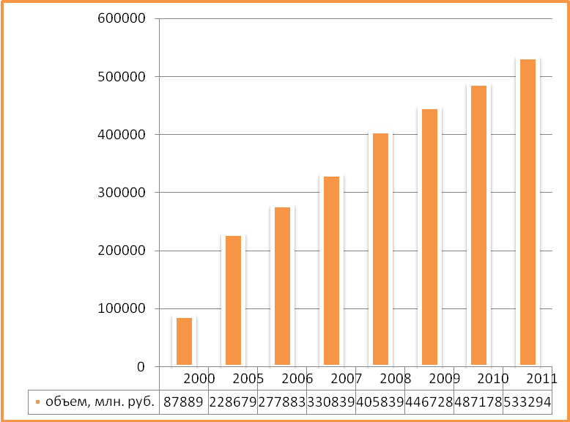

Рисунок 1.1-Динамика объема бытовых услуг населению России с 2000-2011 г.г.
Так, данные рис.1.1. показывают, что по состоянию на 2011 г. объем платных услуг населению составил 533294 млн. руб., а это на 46116 млн. руб. больше по сравнению с тем же показателем 2010 г. или на 1,1% выше (при сравнении в сопоставимых ценах), рисунок 1.2.
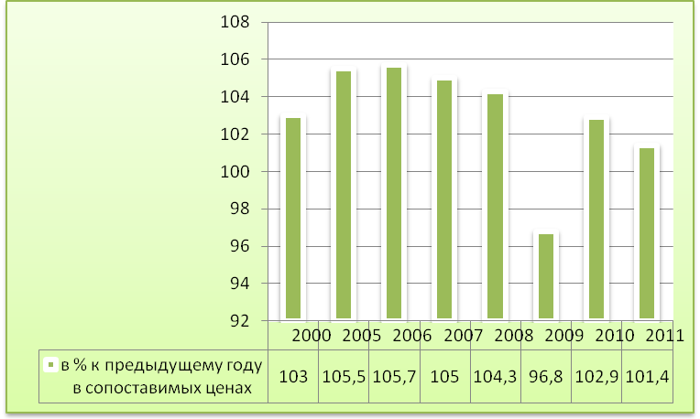

Рисунок 1.2- Динамика темпов роста объема платных услуг населению России (в сопоставимых ценах) с 2000-2011 г.г.
Динамика темпов роста объема платных услуг населению России с 2000-2011 г.г. показывает, что до 2009 г. темпы роста составляли в среднем 5% , начиная с 2010 г. темпы роста замедлились и составляют в среднем 1-2 % в год. Это свидетельствует о некоторой насыщенности рынка бытовыми услугами. В общей структуре бытовых услуг, на долю парикмахерских и косметических услуг приходится 9,0% от общего объема оказанных услуг по состоянию на 2011 г., рисунок 1.3. При этом доля парикмахерских и косметических услуг, в общем объеме бытовых услуг населению ежегодно увеличивается, рисунок 1.4.

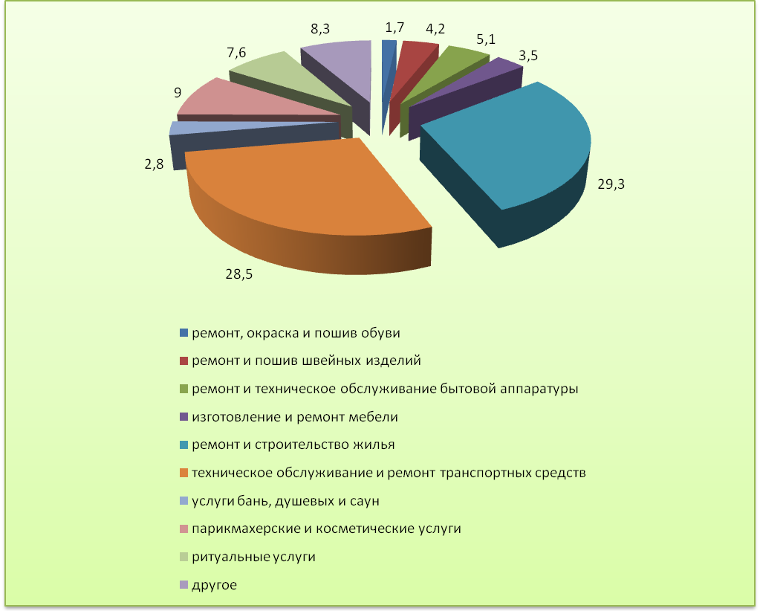

Рисунок 1.3- Доля парикмахерских и косметических услуг, в общем объеме бытовых услуг населению России в 2011 г.
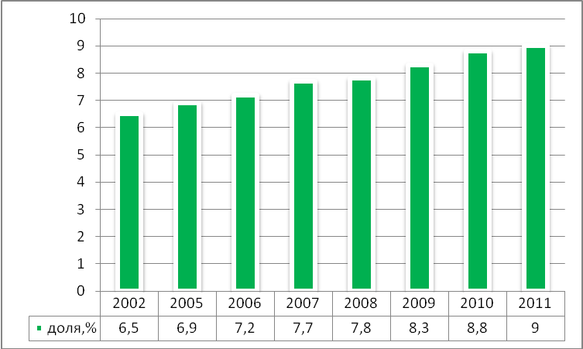

Рисунок 1.4- Динамика доли парикмахерских и косметических услуг, в общем объеме бытовых услуг населению России с 2002-2011 г.г.
Наблюдается также увеличение объема парикмахерских и косметических услуг на душу населения, рисунок 1.5. Так, динамика показывает, что по состоянию на 2011 г. объем парикмахерских и косметических услуг на душу населения составил 334,6руб., а это практически в 3 раза больше по сравнению с тем же показателем 2005 г., рисунок 1.5.
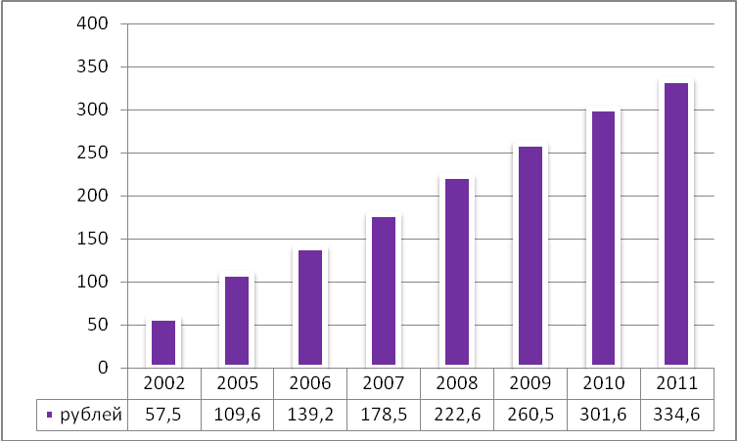

Рисунок 1.5- Динамика объема парикмахерских и косметических услуг на душу населения в России с 2002-2011 г.г.
Увеличение объема бытовых услуг населению происходит как в общем по России, так и по Санкт-Петербургу в частности, рисунок 1.6.

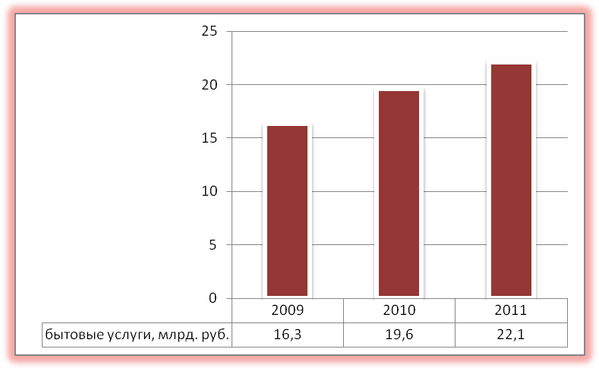

Рисунок 1.6- Динамика объема бытовых услуг населению Санкт-Петербурга с 2009-2011г.г.
Данные рис.1.6. показывают, что в 2011 г. объем бытовых услуг населению Санкт-Петербурга составил 22,1 млрд. руб., а это на 5,8млрд. руб. выше по сравнению с показателем 2009 г. и на 2,5млрд. руб. выше по отношению к показателю 2010 г. При этом наблюдается , что темпы роста потребления бытовых услуг в Санкт-Петербурге выше, чем в общем по России, рисунок 1.7.
Так, на рис. 1.7 видно, что в 2010 г. рост потребления составил 10,1%, в 2011 г. произошел прирост на 4,3% ; тогда как в целом по России рост потребления составляет в среднем 1-2% в год начиная с 2010 г. Заметим, что на долю парикмахерских услуг Санкт –Петербурга приходится 7,1% по состоянию на 2011 г.рисунок 1.8 , тогда как в среднем по России этот показатель составил 9,0%.
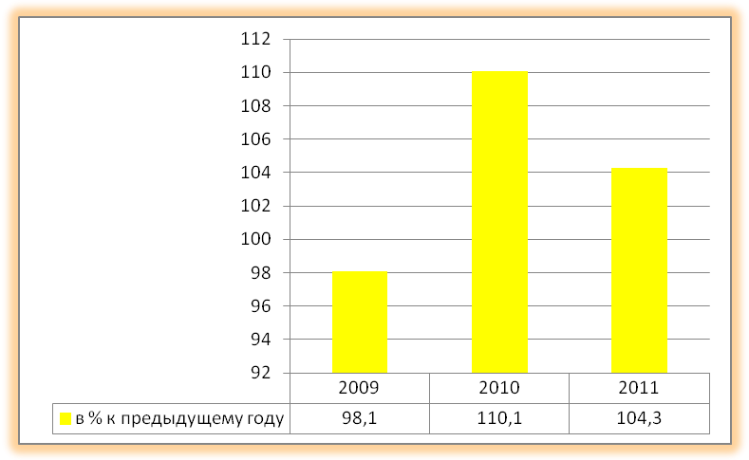

Рисунок 1.7- Динамика темпов роста бытовых услуг населению Санкт-Петербурга с 2009-2011г.г.
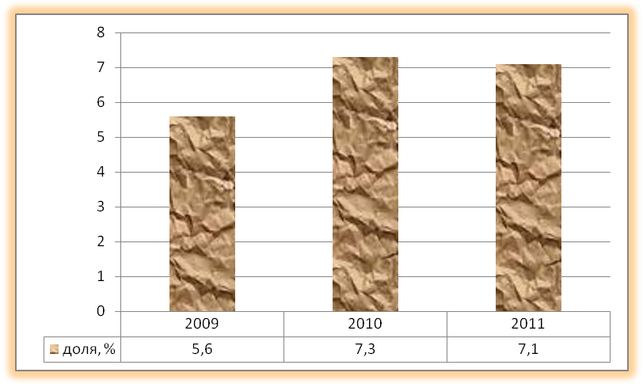

Рисунок 1.8- Динамика доли парикмахерских услуг в общем объеме бытовых услуг оказанных населению Санкт-Петербурга с 2009-2011г.г.
На сегодняшний день рынок салонов красоты Санкт-Петербурга и Москвы являются самыми передовыми и насыщенными, превосходя все остальные города в абсолютном количестве салонов красоты, их качестве, сложности конкурентной ситуации и, естественно, требовательности клиентов.
Сегодня точное количество салонов и парикмахерских в России не берется назвать никто, однако согласно маркетинговому исследованию салонов красоты, Российский салонный рынок насчитывает порядка 30 000 салонов красоты и парикмахерских, из которых около 10 – 13% приходится на столичный регион. Таким образом, число салонов красоты в столице перевалило за три тысячи, менее насыщенным является салонный бизнес в Санкт-Петербурге, но сегодняшнее количество салонов красоты в Санкт-Петербурге не предел, постоянно появляются новые салоны красоты, преимуществом которых является новизна, оказание услуг клиентам в соответствии с новыми требованиями, предъявляемыми к салонному бизнесу. Безусловно, России пока еще далеко до Италии, в которой на сегодняшней день насчитывается более 160 тысяч салонов красоты, и все они не только выживают, но и прилично зарабатывают, однако и у нашей страны есть все шансы для развития этой отрасли.
В настоящий момент возрастает потребность населения в качественных услугах салона красоты. В связи с уровнем обслуживания предприятия салонного бизнеса можно классифицировать по следующим признакам: салоны эконом- класса, салоны среднего и средневысокого уровня, салоны класса люкс, VIP-салоны.
Наибольший удельный вес в общей структуре салонного бизнеса приходится на салоны эконом- класса, они занимают в среднем 45% рынка, меньшая доля приходится на салоны среднего и средневысокого уровня и салоны класса люкс, они занимают 30% и 20% рынка соответственно; на VIP-салоны приходится 5% от общего количества заведений салонного бизнеса в России, рисунок 1.9.[41]
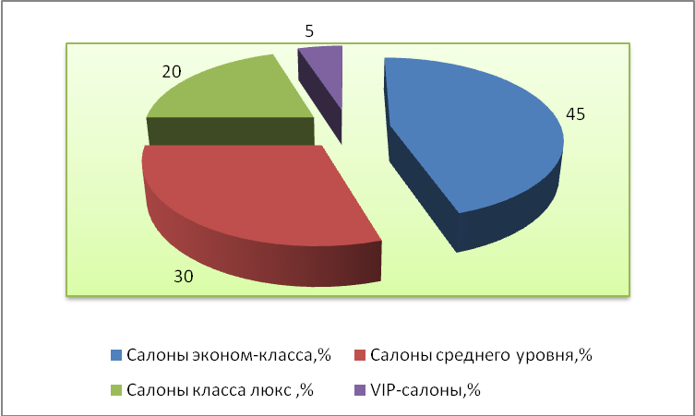

Рисунок 1.9- Структура салонов красоты по уровню обслуживания клиентов в России.
От уровня обслуживания салона красоты, зависит и ценовая политика. Так, посещение салона эконом-класса в среднем обходится в $10-30, разовый визит в салоны среднего и средневысокого уровня обходится в$100-200, салоны класса люкс, позиционирующие себя как имиджевые заведения предлагают своим клиентам услуги в среднем на $250-300, VIP-салоны считаются самыми дорогими и стоимость разового визита составляет от $350[41], рисунок 1.10.

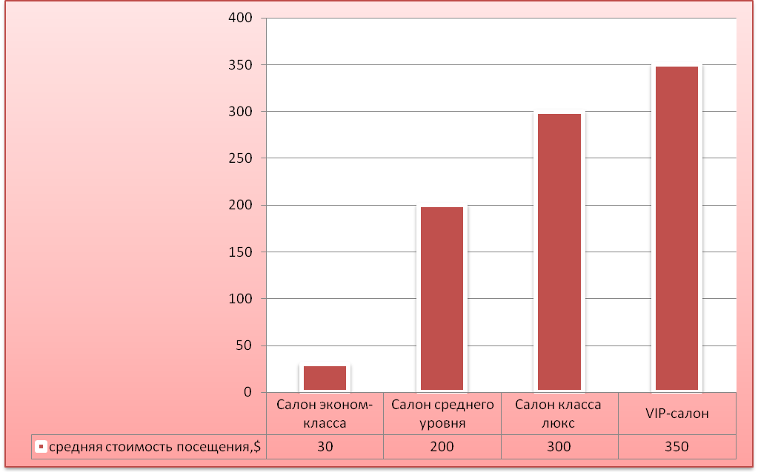

Рисунок 1.10- Средняя стоимость разового посещения салона красоты.
Наиболее активно развиваются сегменты салонов люкс и бизнес-класса - за последние годы их количественный рост составлял не менее 20%. Это объясняется не только высокой платежеспособностью клиентов. Спрос здесь определяют по меньшей мере еще два фактора. Во-первых, регулярное посещение дорогого салона красоты стало для состоятельных граждан частью их имиджа, атрибутом принадлежности к определенному социальному слою. А во-вторых, они более внимательно относятся к собственному здоровью и внешнему виду.
Клиентами салонов красоты уровня люкс являются в основном люди среднего возраста - от 28-30 до 45-50 лет, что обусловлено доходами: молодежь и пожилые люди редко в состоянии оплачивать дорогие услуги. Разумеется, исключения есть, но их доля не велика. Среди клиентов люкс- салонов преобладают женщины. Они активно интересуются не только парикмахерскими, но и косметическими услугами, а также услугами маникюрных и педикюрных кабинетов, уходом за телом. Женщины чаще располагают свободным временем: по статистике, большой процент клиенток таких салонов составляют неработающие домохозяйки. Несмотря на это мужчины являются для салонов класса люкс очень перспективными клиентами, их количество постоянно растет, так же как увеличивается и ассортимент потребляемых ими услуг. Что же касается салонов бизнес- уровня и их клиентов, то их посещают в основном более платежеспособное население. [41]
С течением времени меняется и отношение клиентов к самим услугам салона. Для исследования предпочтений потребителей в салоне «Dream» г. Санкт-Петербурга, зарегистрированном как ООО «Неил Сити» было проведено исследование. Для этого была разработана анкета и проведен опрос потребителей салона, который показал следующие предпочтения клиентов, рисунок 1.11.
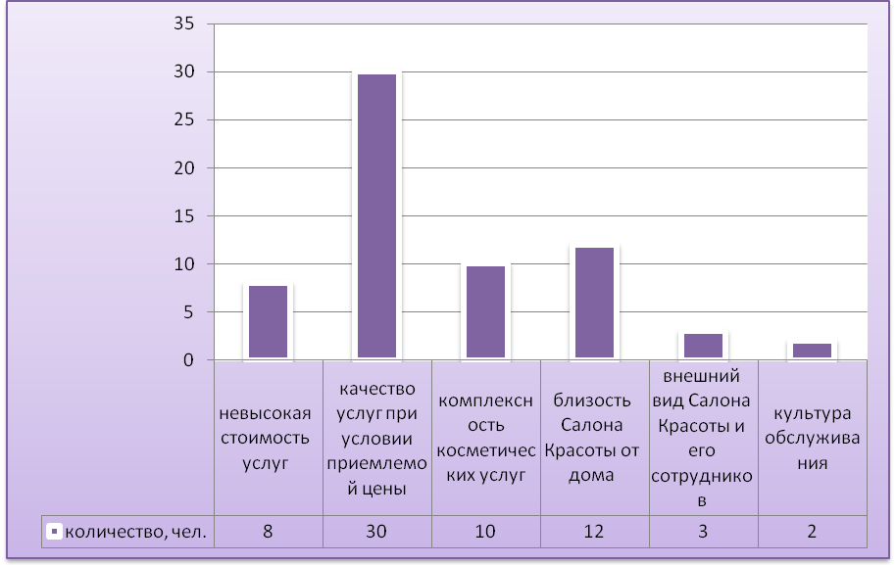

Рисунок 1.11- Факторы, оказывающие влияние на предпочтения и выбор салона красоты клиентами.
Данные рисунка 1.11 показывают, что из 65 человек опрошенных большинство считают, что качество услуг при условии приемлемой цены- является важным фактором при выборе салона красоты, так считают 30 человек, а это 46,15%. Для 12 клиентов из опрошенных важный показатель- это близость салона красоты от дома. Примерно столько же клиентов считают, что комплексность косметических услуг- играет первостепенную роль в салонном бизнесе. Меньшими факторами конкурентоспособности являются культура обслуживания, внешний вид салона красоты и его сотрудников. Доля клиентов, для которых в первую очередь важна невысокая цена услуг, составляет 12,31%, рисунок 1.11.
Согласно исследованиям компании ООО «Неил Сити», наибольшим спросом в услугах салонного бизнеса пользуются традиционные для нашей страны услуги из «парикмахерского» прошлого – стрижка, укладка, окрашивание и химическая завивка волос, маникюр и педикюр. Их предпочитают более 97,2% клиентов, пользующихся услугами предприятий красоты. Что же касается таких косметических услуг, как чистка лица, наложение масок, эпиляция и массаж, то, к ним прибегают всего 2,8%, рисунок 1.12.
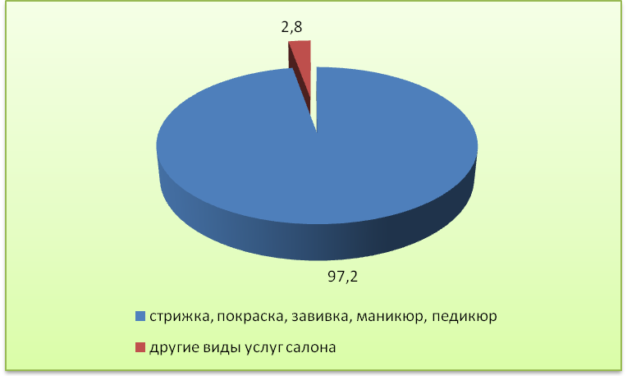

Рисунок 1.12-Структура предпочтений населения в услугах салона красоты.
Проведенное выше исследование позволяет сделать вывод, что салонный бизнес- является рынком чистой конкуренции, ежегодно открывается множество предприятий индустрии красоты все с большими и лучшими по качеству услугами. Меняются и предпочтения потребителей к услугам салонов красоты. Поэтому для того, чтобы выжить в острой конкурентной борьбе, необходимо заниматься изучением факторов внешней, внутренней среды организации, тщательно планировать бизнес и следить за появлением новых технологий салонного бизнеса.

1.2.Сущность бизнеса, номенклатура услуг, характеристика технологии оказания услуг

Салонный бизнес- это как правило, предприятия малого и среднего предпринимательства, занимающиеся оказанием парикмахерских и косметических услуг населению. Предприятия индустрии красоты делятся по трем составляющим: по типам, по видам, классам, рисунок 1.13.
Классификация предприятий индустрии красоты

варианты комплектации, расположения и ориентации на целевые группы клиентов.
По типам

По видам
степень открытости и доступности для клиентов
Открытые, закрытые

эконом – класс; бизнес – класс; среднего-уровня, VIP – класс.

По классам
уровни бизнеса, характеризующие нишу, занимаемую на рынке

Рисунок 1.13- Классификация предприятий индустрии красоты.
По видам салоны красоты бывают: открытые и закрытые. К открытому виду относится большинство существующих предприятий, их отличает доступность услуг. В закрытых предприятиях услуги предоставляются строго ограниченному кругу клиентов и на определенных условиях. Различают также предприятия по уровням бизнеса: эконом – класса; бизнес – класса; VIP – класса, среднего уровня. Сегодня салон красоты нередко представляет собой многопрофильное заведение и не ограничивает себя лишь косметическими услугами, рис.1.14.
Основные услуги салонов красоты: массаж, маникюр, педикюр, окрашивание волос, стрижка огнём, стрижка волос, мелирование, колорирование волос, эпиляция, депиляция, пилинг, солярий, татуаж, и др. Современные салоны красоты предлагают своим клиентам услуги аппаратной медицины, ряд терапевтических программ и др. При этом каждая услуга в салоне красоты имеет свою технологическую цепочку, так в частности стрижка включает в себя несколько этапов: помыть волосы, ополоснуть бальзамом, подстричь, высушить волосы и сделать укладку, маникюр и педикюр состоит из этапов: удалить старый лак, придать ногтям форму, покрыть новым лаком. Косметические услуги – это услуги за лицом, осуществляется по этапам: очистить кожу, провести манипуляции, покрыть кремом и т.п., рис.1.15.
Стрижка
помыть волосы, ополоснуть бальзамом, подстричь, высушить волосы и сделать укладку

Маникюр, педикюр
удалить старый лак, придать ногтям форму, покрыть новым лаком

Уход за лицом
очистить кожу, провести манипуляции, покрыть кремом

Рисунок 1.15- Технологическая цепочка парикмахерских и косметических услуг.
Основные направления деятельности салона красоты

массаж
окрашивание волос
солярий

маникюр
педикюр
татуаж

стрижка огнём
стрижка волос
пилинг

мелирование
эпиляция
депиляция

Услуги по наращиванию волос
Производство и продажа париков, Шиньон
Косметические услуги

Плетение африканских косичек
комплекс ухаживающих процедур для волос
Другие виды услуг

Рисунок 1.14-Основные направления деятельности салона красоты.
Важное значение в ассортименте и комплексности услуг салона играет применение автоматизированных технологий, различных программ, позволяющих изменять внешность, подобрать клиенту прическу, создать или поменять имидж, табл.1.1.
Таблица 1.1 –Классификация основных программ, позволяющие оказывать дополнительные услуги в салоне красоты
№ п/п | Вид программ/услуги | классификация
1 | Программы, которые изменяют внешность | Nautilus Trans Hair
2 | Программы, которые помогают создать или поменять имидж | Beauty Wizard  Change My image 2.0.  Программа « Ваш стиль».
3 | Программы для моделирования и подбора прически | Coiffeur  Hair Pro 2008 Light
Рассмотрим кратко характеристику программ.
1)Программа: Nautilus Trans Hair. На сегодняшний день– это единственная программа, которая может показать трехмерное изображение результата имплантации или трансплантации волос. С помощью данной программы можно детально рассмотреть как будет выглядеть клиент после пересадки волос.
2) Программа «Beauty Wizard». Эта программа позволяет за несколько минут просмотреть сотни вариантов причесок и самого разнообразного макияжа. Причем в ней можно увидеть, как та или иная прическа или цвет помады подойдет для конкретного человека.
3)Программа Change My image 2.0. Эта программа позволит подобрать самую лучшую прическу. В базе данных находится 200 причесок. Прически разделены на шесть категорий, среди них есть мужские и женские. Эта программа проста в установке, настройке и использовании.
4)Программа « Ваш стиль». Эта программа позволяет не только выбрать одну из 836 причесок, которые входят в ее библиотеки, но и моделировать новые оригинальные прически. Кроме того, она определяет форму лица и самостоятельно подбирает самые подходящие прически и стрижки.
5)Программа «Coiffeur». Эта программа позволяет подобрать прическу для любого человека с самым изысканным вкусом. В ее базу входит 700 видов готовых причесок, среди которых - женские, мужские и даже детские. С помощью Coiffeur можно подбирать прически несколькими способами: смотреть все подряд или ввести желаемые параметры и через секунду получить результат. Эта программа позволяет увидеть клиента не только с новой прической, но и с другим цветом волос. Стоит отметить, что все цвета, в которые программа «красит» прически, подобраны в соответствии с цветами, которые используют ведущие производители красок для волос.
6)Программа «Hair Pro 2008 Light». Программа Hair Pro 2008 Light предлагает одну из самых полных баз: в нее входят более 2000 причесок, она также позволяет подобрать прическу для любого клиента.
Таким образом, широкий ассортимент услуг салонного бизнеса и применение автоматизированных технологий, направленных на оказание различных дополнительных услуг, позволит компании поддерживать высокий уровень обслуживания населения.
Все выше перечисленные виды услуг в салоне красоты должны осуществляться, как правило, специалистами высокого класса. Основные работники предприятия салонного бизнеса- это парикмахеры, стилисты, массажисты, мастера маникюра и педикюра. Схематично схема управления салоном красоты представлена на рисунке 1.16.
Организационная структура салона красоты включает в себя систему оптимального распределения функциональных обязанностей, прав и ответственности. Главным в салоне красоты является директор, ему подчиняются все остальные работники салона: администратор, охранник, мастера маникюра и педикюра, парикмахеры, косметологи и др. Все работники салона красоты осуществляют свою деятельность на основании должностных инструкций(прил.А-Г), правил внутреннего распорядка(прил.Д).
Директор решает самостоятельно все вопросы деятельности салона красоты, организует всю работу предприятия и несет ответственность за его состояние и деятельность. Он заключает договора, в том числе по найму работников. Издает приказы и распоряжения, обязательные к исполнению всеми работниками салона. Он несет в пределах своих полномочий полную ответственность за деятельность предприятия, обеспечение сохранности товарно-материальных ценностей, денежных средств и другого имущества предприятия.
Генеральный директор
Бухгалтер

Парикмахер -универсал
Уборщица

Парикмахер (мужской мастер)
Охранник

Парикмахер (женский мастер)

Массажист

Мастер маникюра
Работник солярия

Мастер педикюра
Администратор салона

Косметолог
Парикмахер-колорист

Рисунок 1.16-Организационная структура салона красоты.
Администратор является организатором всей работы внутри салона красоты. Основная задача администратора заключается в доброжелательном приеме гостей, причем, организовать это все нужно так, чтобы гости чувствовали себя комфортно. В обязанности парикмахера входит: выполнение стрижки, бритье кожи головы, наложение компрессов и массажа лица; осуществление завивки и укладки волос химическим и электрическим способом; выполнение вечерних и свадебных причесок; окрашивание волос в различные цвета и оттенки, учитывая особенности кожи и структуру волос. Основными обязанностями мастера маникюра и педикюра являются: маникюр (классический, французский, художественный маникюр); наращивание ногтей акрилом или гелем, реставрация ногтей; лечение и реставрация и дизайн ногтей; педикюр аппаратный. Косметолог салона осуществляет: восковую депиляцию; бикини-дизайн; пирсинг, прокалывание ушей; оформление и окрашивание бровей и ресниц; наращивание ресниц. В обязанности массажиста входит: интенсивный массаж талии и линии бедер; лечебный массаж осанки; массаж стоп и кистей рук.
Проведенное выше исследование позволяет сделать вывод, что услуги салонов красоты отличаются широчайшим ассортиментом и качеством, от этого и зависит и ценовая политика организации. Основу салонного бизнеса составляют трудовые ресурсы- работники, занятые оказанием парикмахерских и косметических услуг населению. Как правило, в салонах красоты работают более квалифицированные специалисты, которые отличаются своим профессионализмом, опытом, высокой корпоративной культурой и другими качествами. Для обеспечения нормальной жизнедеятельности салонного бизнеса, необходима четко выработанная стратегия предприятия, видение целей и миссии, высокая корпоративная культура, правильно разработанная маркетинговая и финансовая стратегии и другие факторы, которые способствуют повышению и поддержанию конкурентоспособности предприятия индустрии красоты. Перейдем к рассмотрению этих основных составляющих.

1.3.Обоснование влияния особенностей процесса оказания услуг на конкурентоспособность салона красоты

Рассмотрим конкурентоспособность салона красоты и его услуг. Важным элементом на рынке салонного бизнеса является- клиент, поэтому конкурентные преимущества услуги салона– это заключенная в ней ценность для клиента. Для того, чтобы выиграть у конкурентов состязание за привлечение клиентов, можно использовать два пути: 1) Обеспечить конкурентоспособность услуг, то есть услуги, предлагаемые салоном, для клиентов должны стать предпочтительнее услуг конкурентов; 2) Обеспечить конкурентоспособность салона, то есть обслуживание в салоне для клиентов должно стать предпочтительнее обслуживания, чем обслуживание в салонах конкурентов. Основными факторами, формирующие конкурентоспособность салона красоты являются: качество выполнения услуги и обслуживания клиентов; имидж компании, месторасположение салона, философия предприятия, маркетинг, финансы, рисунок 1.17. [54, с.213-222]
Рассмотрим подробнее эти факторы.
Качество выполнения услуги непосредственным образом зависит от квалификации мастеров. Кроме того, оно зависит от качества применяемого оборудования: его общего состояния, срока эксплуатации, безопасности, соответствия современному уровню научно-технического развития и т. д. Играет роль и качество технологий, применяемых при выполнении сложных современных моделей причесок, а также качество инструментов, используемых средств и препаратов. Основными составляющими качества услуги являются:
Основные факторы, формирующие конкурентоспособность салона красоты
качество выполнения услуги и обслуживания клиентов

Качество обслуживания клиента
Качество услуги

Качество оборудования
Качество технологии
Качество инструмента
Качество парфюмерно-косметических средств
Квалификация персонала

Отношение к клиенту со стороны персонала
Время обслуживания
Применение прогрессивных форм обслуживания

Имидж
Фирменный стиль салона красоты
Интерьер салона красоты
Визитная карточка салона красоты

Месторасположение салона

Цели компании
Миссия салона красоты
Ценности салона красоты

Философия компании

Маркетинг
Ценовая политика предприятия
Стратегия стимулирования сбыта
Рекламная деятельность

Финансы

Рисунок 1.17- Основные факторы, формирующие конкурентоспособность салона красоты.
качества оборудования, качество технологии, инструмента, качество парфюмерно-косметических средств и препаратов, квалификация персонала.
Качество обслуживания клиента зависит от того, насколько учтив и обходителен персонал в общении с клиентом, как быстро обслуживается клиент, какие прогрессивные методы обслуживания применяются в ходе предоставления услуги (например, предварительная компьютерная диагностика волос и кожи головы перед окрашиванием волос). Основными составляющими качества обслуживания клиента являются: отношение к клиенту со стороны персонала, время обслуживания, применение прогрессивных форм обслуживания.
Еще одним из факторов, формирующим конкурентоспособность салона, является имидж. Имидж салона красоты- это «образ» услуг салона, обеспечивающий положение фирмы на рынке. Имидж высокого уровня - известность и популярность, устойчивое позитивное отношение потребителей к фирме, ее услугам и атрибутам фирменного стиля. Имидж является мощным
фактором успеха деятельности. Он достигается устойчивостью деятельности фирмы, ее надежностью и добросовестностью в финансовых взаимоотношениях с партнерами. Высокий имидж услуг достигается постоянной заботой об их качестве. Основными составляющими имиджа салона являются: фирменный стиль, интерьер, визитная карточка. Рассмотрим эти факторы подробнее.
Фирменный стиль- это фирменное наименование (название), визитка, конверты и бланки для писем, - это минимальный набор и первый шаг на пути формирования имиджа и лица фирмы, в котором отражаются ее философия и амбиции. Разработка символики салона красоты играет одну из важнейших функций формирования фирменного стиля. Фирменный стиль важен для коммуникации с клиентами. При этом его составляющие в большой мере имеют внешние формы выражения. Важными атрибутами фирменного стиля являются цвета фирмы. Салону красоты должны быть присущи светлые теплые тона с преобладанием розового, желтого и светло-бежевого цветов. Для лучшего запоминания фирменных цветов рекомендуется оформить плавные цветовые переходы при которых нет четких ограничительных линий между красками и цвета плавно переходят один в другой.
Фирменная цветовая палитра должна использоваться: в оформлении интерьеров салона: стен, потолков, цветах мебели, при выборе кафеля и отделочных материалов в помещениях салона; а также в одежде персонала салона. В частности, халаты парикмахеров и массажистов нужно выдерживать в фирменных цветах. При этом порядок следования цветов в одежде может варьироваться в зависимости от формы оказываемых услуг, что сразу будет говорить о том, специалиста в какой именно области видит клиент. Фирменные цвета должны также быть на бейджиках персонала, на визитных карточках, на журналах записи клиентов и т.п., табл.1.2.
Таблица 1.2 -Структура внешней идентификации салона красоты (корпоративный имидж)
№ п/п | составляющие | Характеристика особенностей
1 | Цвета фирмы | должны быть присущи светлые теплые тона с преобладанием розового, желтого и светло-бежевого цветов.
2 | Логотип предприятия | Ножницы, расческа и др.
3 | Музыкальное сопровождение | постоянное звучание в салоне негромкой мелодичной музыки: классики и стиля ретро
Важным в формировании корпоративного имиджа салона является собственный логотип. Например, это могут быть ножницы, пересекающие банку с лосьоном и освещенные кварцевой лампой. В предложенном логотипе должны быть отражены некоторые услуги салона.
Предлагается в качестве элемента фирменного стиля постоянное звучание в салоне негромкой мелодичной музыки: классики и стиля ретро. Представляется, что такой музыкальный фон позволит клиентам спокойнее переносить длительные процедуры и, в то же время, не будет являться помехой для ведения бесед друг с другом, с персоналом компании, не будет мешать сосредоточиться на изучении современной моды, медицинских показаний и противопоказаний. Представляется что такая символика, как цвета, гимн, лозунги фирмы, эмблемы являются хорошим средством идентификации компании, и предприятие имеет возможность при создании этих составляющих идентификации добиться двух целей: получить, действительно, эффективные средства идентификации салона красоты и привлечь внимание общественности к салону. Фирменный стиль организует персонал салона, создает необходимость соблюдения дресс-кода, что в свою очередь дисциплинирует людей. Внешний вид персонала, вежливость, профессионализм- все это является визитной карточкой салона. От того насколько приветливыми будут администратор салона, парикмахеры, массажисты , визажисты, будет зависеть успех всей организации. Таким образом, имидж корпорации - это своеобразная медаль, одна сторона которой представляет собой внутренний образ компании, то есть действующий в сознании членов корпорации, а вторая - ее внешний образ, предназначенный для партнеров, конкурентов, финансово-кредитных организаций налоговой службы и т.п.
Решающим фактором в формировании конкурентоспособности салона, является философия компании или другими словами, принципы, которым следует руководство. Эти принципы формируются в рекламных материалах, в речах основателей компании, информационных документах. Формирование таких принципов преследует цель создать в глазах своих сотрудников и во внешней среде определенный имидж салона.
Формирование философии компании состоит из определения миссии, целей, стратегического видения, определения ценностей, рисунок 1.18. Миссия – это общая цель деятельности организации. [51; с.198] Миссия салона красоты заключается в улучшении повседневной жизни людей, предоставляя
Стратегическое видение
Салона красоты
быть безоговорочным лидером в сфере предоставления парикмахерских услуг, достойных высочайшего доверия.

реализация услуг, доступных широкому кругу потребителей с различным уровнем дохода

наша цель — это решение проблем клиентов, создание красивого стиля и имиджа каждого клиента

МИССИЯ САЛОНА КРАСОТЫ

качество — неотъемлемая часть наших услуг.
закрепление за собой положения лидирующей компании

Ценности салона красоты

Ценности для Клиентов:

Ответственность: мы выполняем то, что обещаем, и мы честны с нашими клиентами, поскольку именно их доверие является нашим наиболее ценным достижением.
Простота: мы разрабатываем и предлагаем услуги, которые максимально полезны для наших клиентов и легки для понимания и использования.
Инновативность: мы предлагаем наиболее современные технологии и представляем услуги, которые удовлетворяют постоянно возрастающие потребности наших клиентов.

Ценности для работников:

Сотрудничество: мы — команда единомышленников, которая работает для наших клиентов, придерживаясь высокого уровня деловой этики и эффективного взаимодействия.
Профессионализм: мы — компетентные специалисты, ответственные по отношению к клиентам, партнерам и нашим коллегам.
Совершенство: мы используем все возможности для достижения самого высокого уровня профессионализма и постоянно ищем новые пути .совершенствования.

Рисунок. 1.18- Формирование философии салона красоты.
возможность создания красивого стиля и имиджа каждого клиента. Цели- это конкретизация миссии организации в форме, доступной для управления процессом их реализации. Основную цель, которую ставят перед собой предприятие индустрии красоты- это ежегодное увеличение прибыли, за счет:
- повышения конкурентоспособности парикмахерских услуг;
-увеличения ассортимента предоставляемых услуг;
- тщательного изучения рынков сбыта парикмахерских услуг для выработки стратегии организации по их удержанию;
- исследования и прогнозирования текущих и перспективных потребностей клиентов для выработки основных направлений деятельности;
-комплексного воздействия на клиентов фирмы на всех этапах обслуживания;
-поддержания имиджа организации;
-целенаправленных информационно-рекламных мероприятий;
-обеспечения условий, необходимых для развития творческого потенциала работников организации и повышения уровня удовлетворенности и заинтересованности в работе;
-определения критических областей управленческого воздействия и приоритетные задачи, обеспечивающие получение запланированных результатов. [54, с.229-232]
Ценностями салона красоты являются: ключевые ориентиры, которые декларирует компания.
Формирование конкурентоспособности услуг салона зависит и от эффективности проведения маркетинговых мероприятий, а именно: рекламная деятельность, ценовая политика компании. стимулирование сбыта услуг (скидки для постоянных клиентов, скидки в период падения спроса и др.), ассортимент услуг и их комплексность и др.
Цена- это денежное выражение стоимости услуги. Ценовая политика предприятия - это установление (определение) цен, обеспечивающих выживание предприятия в рыночных условиях; включает выбор метода ценообразования, разработку ценовой системы предприятия, выбор ценовых рыночных стратегий и другие аспекты. Существуют три основные цели ценовой политики: обеспечение выживаемости; максимизация прибыли; удержание рынка, табл.1.3. [52, с.278-281]
Таблица 1.3-Цели ценовой политики предприятия
№ п/п | Цели | Характеристика
1 | Обеспечение выживаемости (сбыта) | главная цель фирмы, осуществляющей свою деятельность в условиях жесткой конкуренции, когда на рынке много производителей с аналогичными товарами. Важными компонентами данной ценовой политики являются объем сбыта (продаж) и доля на рынке. Для захвата большей доли рынка и увеличения объема сбыта используются заниженные цены.
2 | максимизация прибыли | К максимизации прибыли стремятся не только компании, имеющие устойчивое положение на рынке, но и не слишком уверенные в своем будущем фирмы, пытающиеся максимально использовать выгодную для себя конъюнктуру рынка. В этих условиях фирма делает оценку спроса и издержек применительно к разным уровням цен и останавливается на таких ценах, которые обеспечивают максимальную прибыль.
3 | Удержание рынка | Удержание рынка состоит в сохранении фирмой существующего положения на рынке или благоприятных условий для своей деятельности.
На уровень цены влияет множество как внутренних факторов, контролируемых самим салоном, так и не поддающихся контролю факторов внешней маркетинговой среды. Внутренние факторы – это те факторы, которые
подвергаются контролю, анализируются и корректируются администрацией салона. К ним относятся: затраты на оказание услуги (материалы, заработная плата, реклама) – в целях увеличения конкурентоспособности салон стремится
к снижению затрат на каждую услугу, что позволяет предоставлять клиентам услуги по более низким, чем у конкурентов, ценам; специфика оказываемой услуги (уникальность, отличие от услуг, предлагаемых другими салонами) – для того чтобы выделить себя среди конкурентов, салон пытается предоставить в чем-то отличающуюся услугу, услугу «с изюминкой» или новейшую, еще не освоенную конкурентами; дополнительный сервис – консультирование клиентов, продажа им средств по уходу за волосами, предоставление прессы, напитков; имидж салона – он должен быть устойчивым и вызывать положительные ассоциации у клиентов, которые предпочитают обслуживаться в конкретном салоне. Внешние факторы – это те, которые не поддаются контролю со стороны салона, но должны отслеживаться, анализироваться и приниматься во внимание при установлении цены. Они включают в себя: политическую стабильность страны; государственное регулирование экономики (цены на энергию, обменный курс валют, налогообложение); уровень и динамику инфляции; объем и отличительные характеристики существующего и перспективного спроса на парикмахерские услуги (например, строительство новой станции метро рядом с вашим салоном или, напротив, запрещение автомобильного движения в квартале, где расположен ваш салон-люкс); наличие и уровень конкуренции между парикмахерскими салонами; наличие на рынке необходимых ресурсов и их стоимость (парикмахерских препаратов, квалифицированного персонала и т. д.).
Ценовые стратегии -это обоснованный выбор из нескольких вариантов цены (или перечня цен), направленный на достижение максимальной (нормативной) прибыли для фирмы на рынке в рамках планируемого периода. Ценовые стратегии подразделяются на стратегии: дифференцированного ценообразования; конкурентного ценообразования; ассортиментного ценообразования, табл.1.4. [38, с.312-316]
Стратегия стимулирования сбыта- это всевозможная деятельность фирмы по распространению сведений о достоинствах своего товара и убеждению целевых потребителей покупать его.

Таблица 1.4-Стратегии ценообразования предприятия
№ п/п | Виды стратегий | характеристика
1 | Стратегии дифференцированного ценообразования | основаны на неоднородности покупателей и возможности продажи одного и того же товара по разным ценам
1.1. | ценовая стратегия скидки на втором рынке | основана на особенностях переменных и постоянных затрат по сделке. Заключается в дифференцированном ценообразовании или стратегии скидок на вторичных демографических рынках (например, студенты, дети)
1.2 | ценовая стратегия периодической скидки | базируется на особенностях спроса различных категорий покупателей. Применяется, при временных и периодических снижениях цен на товары вне сезона.
1.3 | ценовая стратегия «случайной скидки» («случайного» снижения цен) | опирается на поисковые затраты, мотивирующие случайную скидку. Таким образом, фирма пытается одновременно максимизировать количество покупателей, информированных о низкой цене и неинформированных.
2 | Стратегии конкурентного ценообразования | строятся на учете конкурентоспособности фирмы посредством цен.
2.1 | ценовая стратегия проникновения на рынок | основана на использовании экономии за счёт роста масштабов производства; используется для внедрения новых товаров на рынок.
2.2 | ценовая стратегия по «кривой освоения» | базируется на преимуществах приобретенного опыта и относительно низких затратах по сравнению с конкурентами. При использовании этой стратегии те, кто приобретает товар в начале делового цикла, покупают его по более низкой цене, чем последующие покупатели.
2.3. | ценовая стратегия сигнализирования | строится на использовании фирмой доверия покупателя к ценовому механизму, созданному конкурирующими фирмами. Сигнализирование ценами привлекает новых или неопытных покупателей на рынке, которые не осведомлены о конкурентных товарах.
2.4 | ценовая географическая стратегия | используется для соприкасающихся частей рынка. Эта стратегия в зарубежной практике называется ФОБ (франко-станция отправления).
3 | Стратегии ассортиментного ценообразования | применимы, когда у фирмы имеется набор аналогичных, сопряженных или взаимозаменяемых товаров.
3.1 | ценовая стратегия «набор» | применяется в условиях неравномерности спроса на невзаимозаменяемые товары.
3.2 | стратегия смешанных наборов | набор предлагается по цене, которая намного ниже цен его элементов.
3.3 | ценовая стратегия «комплект» | основана на различной оценке покупателями одного или нескольких товаров фирмы.
3.4 | ценовая стратегия «выше номинала» | применяется фирмой, когда она сталкивается с неравномерностью спроса на заменяемые товары и может получить дополнительную прибыль за счет роста масштабов производства.
3.5 | ценовая стратегия «имидж» | используется, когда покупатели ориентируются на качество, исходя из цен на взаимозаменяемые товары.
Комплекс стимулирования сбыта состоит из четырех основных средств воздействия: реклама, стимулирование сбыта, пропаганда, личная продажа. Стимулирование сбыта — кратковременные побудительные меры поощрения покупки или продажи товара или услуг. Среди целей стимулирования сбыта, различают стратегические, специфические и разовые, табл.1.5. Выбор средств стимулирования, в общем, зависит от поставленных целей.
Таблица.1.5-Цели стимулирования сбыта
№ п/п | Виды целей | характеристика
1 | Стратегические | Увеличить число потребителей  Увеличить количество товара(услуги), покупаемое потребителем  Увеличить оборот до показателей, намеченных в плане маркетинга  Выполнить показатели плана продаж.
2 | Специфические | Ускорить продажу наиболее выгодного товара, услуги  Повысить оборачиваемость какого-либо товара , услуги  Избавиться от излишних запасов  Придать регулярность сбыту сезонного товара, услуги  Оказать противодействие возникшим конкурентам  Оживить продажу товара, услуги, сбыт которого переживает застой  Придать товару, услуги определенный имидж, сделать его легко узнаваемым.
3 | Разовые | Извлечь выгоду из ежегодных событий (Рождество, Новый год и т.д.) Воспользоваться отдельной благоприятной возможностью (годовщина создания фирмы, открытие нового филиала и т.п.)  Поддержать рекламную компанию.
На основании изучения факторов внешней и внутренней среды организации, предприятие должно выбрать свою стратегию поведения на рынке. Стратегии развития организации могут быть разных видов. Их классификацию можно проводить по различным признакам. Рассмотрим наиболее распространённый тип классификации, при котором все возможные маркетинговые стратегии делятся на четыре основных группы: стратегии концентрированного роста, стратегии интегрированного роста, стратегии диверсифицированного роста и стратегии сокращения, табл.1.6.
Таблица 1.6-Классификация маркетинговых стратегий в зависимости от направлений развития организации
№ п/п | понятие | Направления деятельности компании
1 | Стратегии концентрированного роста
 | подразумевают деятельность предприятия, направленную на изменение производимого товара (услуги)или даже рынка, на котором этот товар реализуется. Здесь может быть применена модернизация продукта, услуги, поиск нового рынка сбыта и т.д. | Стратегия усиления положения на рынке. При этом происходит “горизонтальная” деятельность – борьба с конкурентами за долю на рынке.  Стратегия поиска новых рынков для уже существующего вида товара , услуги.  Стратегия развития товара, услуги.
2 | Стратегии интегрированного роста
 | представляют собой деятельность по расширению структуры предприятия. В этом случае рост происходит за счёт “вертикального” развития. Предприятие может начать производить новые продукты или услуги. | Стратегия обратной вертикальной интеграции – влияние и контроль за поставщиками, дилерами, распространителями и дочерними организациями.  Стратегия идущей вперед вертикальной интеграции – влияние на конечных покупателей товара.
3 | Cтратегии диверсифицированного роста
 | используются в тех  случаях, когда предприятие не имеет возможности развиваться на существующем рынке с производимым товаром(услугой). | Стратегия центрированной диверсификации базируется на возможности производства нового продукта за счёт уже имеющихся ресурсов или резервов предприятия.
4 | Стратегии сокращения
 | применяются, как правило, после долгосрочных периодов развития, и нужны для реорганизации предприятия с целью повышения эффективности его работы. | Стратегия ликвидации бизнеса – полное прекращение деятельности предприятия.  Стратегия “сбора урожая” – направлена на постепенное сокращение деятельности до нулевого уровня с получением максимально возможной прибыли.  Стратегия сокращения деятельности -ликвидация каких-либо подразделений организации Стратегия уменьшения расходов подразумевает сокращение затрат по всем возможным статьям.
Таким образом, конкурентоспособность салона - это обобщающий показатель его жизнестойкости, умения эффективно использовать финансовый, производственный (оборудование, технологии, парикмахерские материалы, административное управление) и трудовой (работа с персоналом) потенциалы. Иначе говоря, конкурентоспособность салона – это зеркало, в котором отражаются итоги работы практически всех подразделений (это характеризует состояние внутренней среды), а также способность быстро реагировать на изменение внешних факторов.

Вывод к I главе

Проведенное выше исследование позволяет сделать вывод, что в целом по России и Санкт-Петербургу в частности наблюдается рост объема потребления бытовых услуг населению, в том числе и растет доля парикмахерских и косметических услуг. При этом замечено, что в Санкт-Петербурге темпы роста этих услуг гораздо выше, чем в общем по России. Так, в частности динамика показала, что средний рост за последние годы по оказанию парикмахерских и косметических услуг в России составил 1-2% в год, тогда как в Санкт-Петербурге в 2010-2011 г.г. он составил 10,1% и 4,3% соответственно. Ориентировочное число салонов в России насчитывается около 30000 ед. , при этом 10% рынка приходится на салоны г. Москвы. Рынок салонного бизнеса- является быстрорастущим и имеет большой потенциал роста.
Несмотря на то, что сегодня салоны красоты предлагают достаточно большой ассортимент основных и дополнительных услуг, по прежнему наибольшим спросом пользуются традиционные парикмахерские услуги- стрижка и покраска.
В связи с усилением конкуренции на рынке предприятий индустрии красоты, необходимо тщательно планировать бизнес, начиная от финансовых, трудовых, производственных и других ресурсов компании. Основные факторы, обеспечивающие конкурентоспособность салонного бизнеса- качество услуг, имидж компании, видение целей и миссии организации; эффективная маркетинговая политика предприятия(ценовая стратегия, стратегия сбыта и стимулирования, рекламная деятельность); наличие финансовых ресурсов и эффективность управления- является основой организации и развития бизнеса.

Глава II. Научные основы создания нового предприятия

2.1.Общее понятие об организации и организационно-правовые формы собственности

Салон красоты- это организация , в которой переплетаются и уживаются интересы личности и групп, стимулы и ограничения, жесткая технология и инновация, безусловная дисциплина и свободное творчество, нормативные требования и неформальные инициативы. У салона красоты, как и у любой другой организации, есть свой облик, своя культура, свои традиции и репутация. [36, с.64-65]
Организация как социальная система представляет собой относительно автономную группу людей с четко структурированной совместной деятельностью и определенными границами, создаваемую (существующую) для достижения общей цели (целей). Таким образом, организация (предприятие)- это самостоятельный хозяйствующий субъект, созданный предпринимателем или объединением предпринимателей для производства продукции, выполнения работ и оказания услуг в целях удовлетворения общественных потребностей и получения прибыли.
Организации классифицируются по размерам бизнеса, по организационно-правовой форме деятельности, по видам деятельности (по отраслям). Так, в частности по размерам бизнеса предприятия бывают: малые ,средние, крупные. Малый и средний бизнес – это процесс свободного экономического хозяйствования в различных сферах деятельности (кроме запрещенных законодательством) с относительно небольшой долей рынка в рыночном пространстве, с относительно небольшим числом производимых продуктов (технологий, услуг, ноу-хау и т.д.), сравнительно ограниченными ресурсами и мощностями (капитал, оборот, численность персонала и т.д.), осуществляемый в целях удовлетворения потребностей общества в товарах и услугах, получения прибыли, необходимой для саморазвития собственного дела и выполнения финансовых обязательств перед бюджетами всех уровней, налоговыми органами и другими хозяйствующими субъектами.
Согласно ФЗ № 209-ФЗ "О развитии малого и среднего предпринимательства в Российской Федерации" статьей 4 введены критерии отнесения к субъектам малого и среднего предпринимательства по средней численности работников за предшествующий календарный год: [4]
- от 101 до 250 человек включительно для средних предприятий;
- от 16 до 100 человек включительно для малых предприятий;
- до 15 человек включительно для микропредприятий, рис.2.1.
Средняя же численность работников малого предприятия за отчётный период определяется с учётом всех его работников, в т. ч. работающих по договорам гражданско-правового характера и по совместительству, с учётом реально отработанного времени. Главное, что дает статус малого предприятия -это определение налоговых льгот и система защиты предпринимательской деятельности.
Возможны два основных варианта, когда предприятие может утратить статус малого: когда оно превышает максимально установленную границу среднесписочной численности либо объём хозяйственного оборота; когда при
сохранении достигнутых размеров и годового объёма хозяйственного оборота предприятие изменяет структуру своего производства, что влечёт за собой и изменение основных показателей. В случае, когда два первых показателя выходят за установленные пределы, предприятие не прекращает своего существования. Оно продолжает функционировать, но лишается права на получение тех льгот, которые установлены для малых предприятий, и переходит в общий для всех предприятий режим работы. Превысив установленные пределы численности, предприятие обязано самостоятельно, не
Малый и средний, крупный бизнес
это процесс свободного экономического хозяйствования в различных сферах деятельности.

Классификация организаций

Средние организации
Численностью от 101 до 250 человек включительно

Малые организации
Численностью от 16 до 100 человек включительно

Микро организации
Численностью до 15 человек включительно

Организационно-правовые формы организаций (предприятий)РФ

Физические лица
Индивидуальные предприниматели

Юридические лица

производственные кооперативы
государственные и муниципальные унитарные предприятия

хозяйственные товарищества
«полные товарищества» и «товарищества на вере»

хозяйственные общества
общества с ограниченной ответственностью, общества с дополнительной ответственностью, акционерные общества

Рисунок 2.1-Организационно-правовые формы организаций в РФ.

ожидая чьих–либо указаний, перестать использовать налоговые льготы. В противном случае оно будет нести ответственность за уклонение от уплаты налогов.
Таким образом, согласно российскому законодательству, хозяйственной деятельностью могут заниматься как физические, так и юридические лица. Физическое лицо- это гражданин, который занимается предпринимательской деятельностью единолично, не принимая статус «юридического лица». Право предпринимательской деятельности наступает с момента государственной регистрации гражданина в качестве индивидуального предпринимателя. Такой предприниматель самостоятельно решает вопросы - что, как и для кого производить. Источником имущества, необходимого для начала индивидуальной предпринимательской деятельности, могут быть собственные накопления, помощь друзей или полученные в банке кредиты. Риск неудачи целиком лежит на индивидуальном предпринимателе. Он несет ответственность по своим обязательствам всем принадлежащим ему имуществом (за исключением того имущества, на которое в соответствии с законом не может быть обращено взыскание).
Другая группа организационно-правовых форм хозяйствования охватывается общим понятием «юридических лиц». Признаки юридического лица состоят в том, что это прежде всего- организация, т. е. определенным образом организованное объединение лиц, которое: имеет обособленное имущество, отвечает этим имуществом по своим обязательствам, может от своего имени приобретать и осуществлять имущественные и неимущественные права, нести обязанности, быть истцом и ответчиком в суде, иметь самостоятельный баланс или смету.
Указанные организации как юридические лица могут быть двух типов:
во-первых, преследующие извлечение прибыли в качестве основной цели своей деятельности; такие организации являются «коммерческими»; во-вторых, не преследующие извлечения прибыли в качестве основной цели и не распределяющие полученную прибыль между участниками; такие организации признаются «некоммерческими». Ведущее же место в рыночной экономике принадлежит предпринимательским структурам. Организационно-правовые формы, в которых выступают коммерческие организации - юридические лица, это: 1) хозяйственные товарищества, 2) хозяйственные общества, 3) производственные кооперативы, 4) государственные и муниципальные унитарные предприятия. Более подробная характеристика организационно-правовых форм российских предприятий представлена в прил.И. При организации предпринимательской деятельности очень важен выбор организационно-правовой форму собственности, так как от формы собственности предприятий зависит не только система налогообложения, но и имеются особенности процедуры банкротства в случае неблагоприятной деятельности организации. Так, в частности, в случае банкротства юридических лиц, предприятие рискует всем имуществом находящемся только на балансе компании. Важно отметить, что в случае банкротства физического лица, индивидуальные предприниматели рискуют всем своим имуществом.
Ежегодно в России создается более 3000 организаций юридических лиц, прил.К. При этом организации образуются различными способами: в результате слияния юридических лиц, в результате разделения другого юридического лица, в результате выделения из другого юридического лица(прил.К). Так, в частности динамика по России с 2008-2011 г.г. показывает, что в 2011 г. было создано 2577 предприятий (юридических лиц), рис.2.2.
При этом заметим, что в 2011 г. количество созданных предприятий- юридических лиц снизилось по сравнению с тем же показателем 2008 г. на 957 ед.предприятий, но по отношению к 2010 г. число юридических лиц возросло.
Динамика образования юридических лиц показывает, что наблюдается снижение юридических лиц, которые образовались в результате разделения другого юридического лица, выделились из другого юридического лица, образовались в результате слияния юридических лиц, рис.2.3.
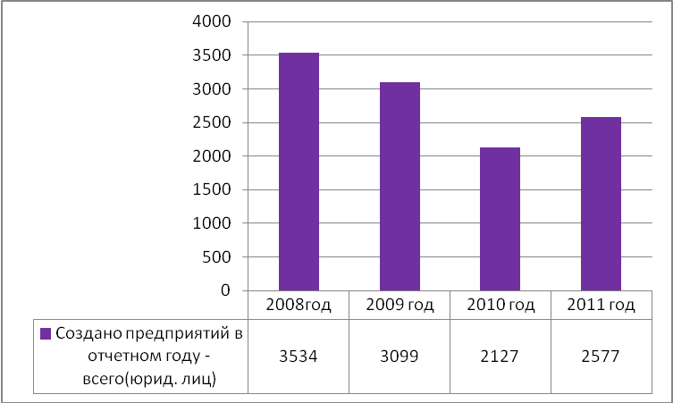

Рисунок 2.2-Динамика создания предприятий юридических лиц в России с 2008-2011 г.г.
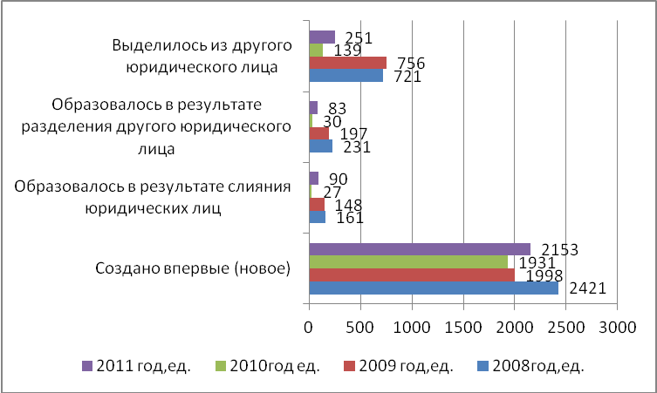

Рисунок 2.3 – Динамика образования предприятий –юридических лиц в России с 2008-2011 г.г.
При этом важно отметить, что большинство юридических лиц образуются впервые(не преобразовываясь из других форм предпринимательства), их число составило 2153 ед. по состоянию на 2011 г., рис.2.4. Небольшой удельный вес приходится на юридические лица, которые преобразовались из других юридических лиц.
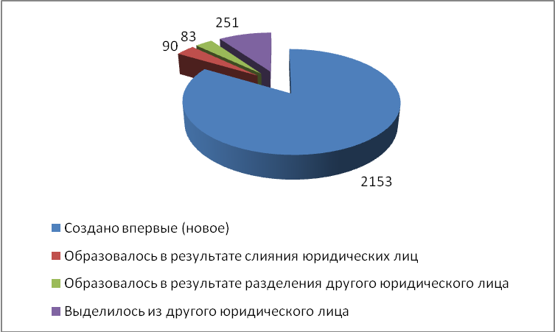

Рисунок 2.4- Структура организаций юридических лиц России созданных в 2011 г.
На протяжении анализируемого периода в России наблюдается рост микропредприятий, рис. 2.5.
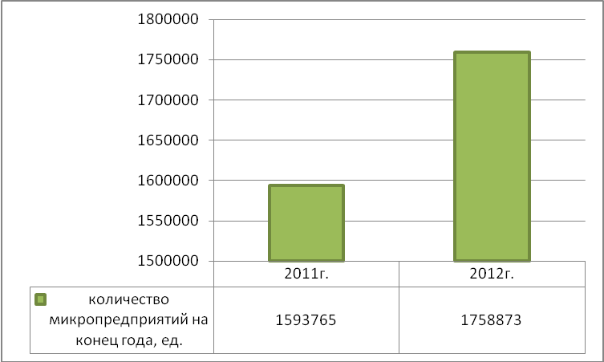

Рисунок 2.5- Динамика количества микропредприятий в России с 2011-2012 г.г.
Так, в частности в 2012 г. число микропредприятий в России составило 1758873 ед., тогда как в 2011 г. микропредприятий было меньше на 165108 ед., таким образом, прирост микропредприятий составил 10,34%. Наблюдается рост микропредприятий не только в целом по России, но и Санкт-Петербургу в частности, рис.2.6.
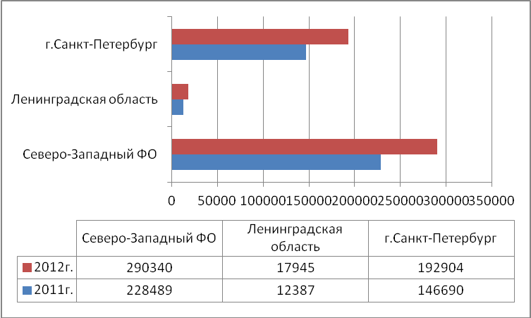

Рисунок 2.6- Динамика количества микропредприятий по Северо-Западному федеральному округу, Ленинградской области и Санкт-Петербургу.
Так, по состоянию на 2012 г. в Северо-Западном федеральном округе число микропредприятий составило 290340 ед., а это на 61851 ед. больше по сравнению с тем же показателем 2011 г. произошел рост микропредприятий и по Санкт-Петербургу и по Ленинградской области на 31,50% и 44,87% соответственно. Однако общее количество хозяйствующих субъектов по Северо-Западному федеральному округу к 2013 г. снизилось на 4,3%, и по состоянию на 1 апреля их число составило 350216 ед. , рис.2.7.
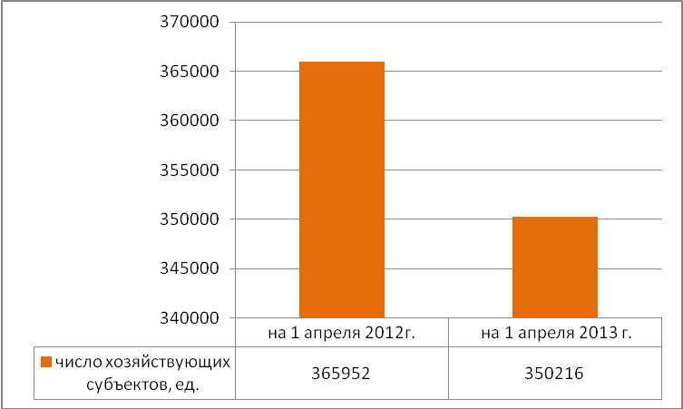

Рисунок 2.7- Динамика количества хозяйствующих субъектов по Северо-Западному федеральному округу с 2012-2013 г.г. (на 1 апреля).
Несмотря на то, что количество юридических лиц в целом по России увеличилось, число индивидуальных предпринимателей наоборот снижается. Так, по данным на 2011 г. число ИП составило 2487,2 тыс. человек, рис.2.8.
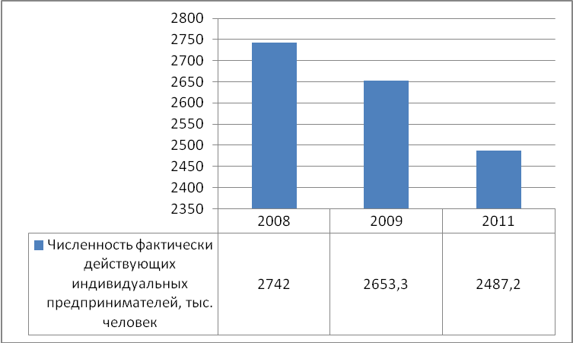

Рисунок 2.8- Динамика численности индивидуальных предпринимателей в России с 2008-2011г.г.
Однако, численность индивидуальных предпринимателей (без образования юридического лица) по Северо-Западному федеральному округу с показывает рост на 1,8% и по состоянию на 1 апреля 2013 г. число предпринимателей составило 106679 человек, рис.2.9.
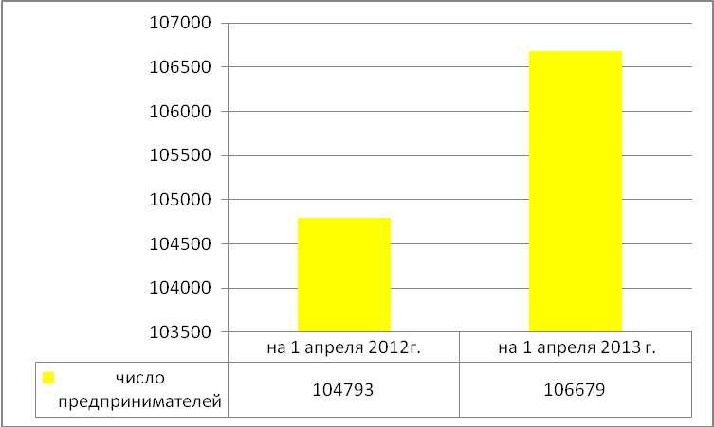

Рисунок 2.9- Динамика количества (индивидуальных предпринимателей без образования юридического лица)по Северо-Западному федеральному округу с 2012-2013 г.г. (на 1 апреля).
Таким образом, организация может быть создана как физическим, так и юридическим лицом. В целом по России наблюдается снижение числа зарегистрированных предпринимателей и рост числа юридических лиц. Однако в Северо-Западном федеральном округе ситуация иная и число индивидуальных предпринимателей показывает ежегодный рост. Салоны красоты обычно создаются в форме Обществ с ограниченной ответственностью или индивидуальными предпринимателями. Выбор организационно-правовой формы собственности влияет на систему налогообложения, получения льгот, а также имеет различные особенности в случае прекращения деятельности предприятия (в результате банкротства).

2.2. Планирование- как важнейшая функция организации бизнеса

Планирование на предприятиях салонного бизнеса представляет собой функцию управления и является одним из наиважнейших процессов, от которого зависит эффективность деятельности компании. Важнейшими целями, которые преследуются в планировании на предприятии, как правило, являются: увеличение объема товарооборота, рост прибыли и доли на рынке, оптимизация всех видов затрат, координация действий коллектива, предвидение событий с целью снижения риска и необоснованных потерь, готовность к быстрому реагированию на изменение окружающей среды, рисунок 2.10. [5, с.44-46]
Объектами планирования являются ресурсы и процессы компании. Основные ресурсы: 1) трудовые – квалифицированный персонал и неквалифицированная рабочая сила; 2) материальные – сырье и материалы, инвентарь, незавершенное производство, товары и готовая продукция и т. д.;
3) основные средства – здания, сооружения, машины, оборудование, средства труда, нематериальные активы и т. д.; 4) информационные – информация для принятия решений, для контроля за реализацией выполнения решений и т. д.;
5) финансовые – деньги, фонды, ценные бумаги и т. д. [7, с.110-111]
Форма планирования складывается из набора применяемых в конкретном случае видов и методов планирования. Виды планирования различают по нескольким признакам: в зависимости от гибкости планов, от горизонта и уровня планирования, по степени охвата, по предмету (объекту) планирования, по сферам функционирования, по срокам, табл.2.2.
Выделяют несколько основных методов планирования:
- экономический анализ -расчленение экономического процесса (явления) на отдельные составные части, исследование этих частей, их взаимодействия
способствовать достижению целей компании.
Планирование
это процесс разработки и установления руководством предприятия системы количественных и качественных показателей его развития.

увеличение объема продаж, рост прибыли и доли на рынке, оптимизация всех видов затрат, координация действий коллектива, предвидение событий с целью снижения риска и необоснованных потерь, готовность к быстрому реагированию на изменение окружающей среды.
Цели планирования

Задачи планирования
сосредоточение внимания на приоритетных направлениях, готовность к реакции на изменения во внешней среде, сведение к минимуму нерациональных действий при возникновении неожиданных ситуаций, обеспечение четкого взаимодействия между подразделением предприятия и исполнителями.

Предмет планирования
деятельность компании, заключающаяся в стремлении к достижению основных целей.

Объект планирования
Трудовые, материальные, финансовые, информационные и др. ресурсы организации.

Методы планирования
экономический анализ, балансовый, прогнозный, программно-целевой, нормативный, экономико-математический.

Рисунок 2.10- Сущность планирования на предприятии.
Таблица 2.2-Классификация видов планирования
№ п/п | Виды планирования | характеристика
1 | В зависимости от гибкости планов | 1) директивное – планирование сверху вниз с четко заданными показателями;  2) индикативное – направляющее планирование с нечеткими рамками и возможностью лавирования.
2 | В зависимости от горизонта и уровня планирования | 1) стратегическое – комплекс долгосрочных решений, которые вырабатываются в рамках политики достижения поставленных целей;  2) тактическое – среднесрочное планирование, направленное на реализацию стратегических планов. Задачи тактического планирования: выбор оптимальных средств для реализации стратегии, обеспечение пропорционального развития и скоординированности действий организационных звеньев;  3) оперативное планирование – краткосрочное планирование, направленное на реализацию тактических планов. Объекты оперативного планирования: объем выпуска и продаж, контроль качества, кадры, товарно-материальные запасы и др.
3 | По степени охвата | общее и частичное.
4 | По предмету (объекту) планирования | целевое, средств — потенциал, оборудование, материалы, финансы, информация, программное, действий.
5 | По сферам функционирования | производство, маркетинг, НИОКР, финансы.
6 | По охвату | глобальное, контурное, макровеличин, детальное.
7 | По срокам | долгосрочное – 5-10 лет; среднесрочное – 2–5 лет; краткосрочное – до 2 лет.
- балансовый – согласование между потребностями и возможностями. Балансы могут создаваться по разным видам ресурсов: трудовым, материальным и т. д.;
- прогнозный – планирование на основе прогнозирования;
- программно-целевой – увязывание целей с ресурсами через программы действий;
- нормативный – количественное обоснование плановых показателей на основе норм и нормативов. Норма – регламентируемая величина абсолютного расхода ресурсов на одну единицу продукции. Норматив – относительный показатель расхода какого-либо ресурса на другие ресурсы;
- экономико-математический – применение методов теории вероятности, сетевого планирования, линейного программирования и других математических методов. [10, с.191-192]
Основная форма бизнес- планирования – составление бизнес-плана Бизнес-план – план развития вида бизнеса, основанный на стратегическом анализе и вытекающий из стратегических решений по виду бизнеса. Основными информационными разделами бизнес-плана являются: концепция, обзор, резюме; описание продукта; анализ рынка, маркетинг и продажи; план производства; организационный план; юридический план, финансовый план; риски проекта и их минимизации, рис.2.11.
Таким образом, под бизнес- планированием (деловым планированием) понимают процесс выработки действий по достижению целей фирмы (компании, предприятия). Потребность в бизнес планировании возникает при
открытии нового дела; перепрофилирование существующей фирмы, выбор новых видов деятельности; подготовка заявок для получения кредитов и др.
От того, насколько эффективно будет осуществляться планирование деятельности организации, будет зависеть и показатели товарооборота, прибыли и рентабельности. Так, в частности в России оборот средних, мелких и крупных предприятий ежегодно увеличивается, однако не всегда. Рассмотрим подробнее динамику оборота предприятий России в целом и по Санкт-Петербургу в частности на основании данных статистической отчетности (прил.К). Так, динамика оборота средних предприятий России с 2010-2012 г.г. показывает, что по состоянию на 2012 г. оборот компаний составил 3928,3

БИЗНЕС-ПЛАН
План осуществления предпринимательского проекта.
ОСНОВНЫЕ РАЗДЕЛЫ БИЗНЕС-ПЛАНА

указывается все самое главное – информация, дающая представление о проекте и кратко обеспечивающая все необходимые данные, характеризующие проект.
Резюме

Какие потребности призван удовлетворять продукт (услуга), какой полезный эффект можно получить от вашего товара (услуги), чем отличается ваш продукт (услуга) от товара конкурента и др.

Описание продукта (услуги)

Анализ отрасли, конкурентов, география бизнеса
Анализ рынка проекта

Методы сбыта, рекламные мероприятия, стимулирование продаж, сервисное и гарантийное обслуживание и др.
План маркетинга проекта

Процесс разработки товара (услуги), технологии производства и т.д.
Производственный план
проекта

организационная структура проекта (фирмы); функциональная структура; штатное расписание ; стимулирование и мотивация персонала; описание бизнес-процессов; формируемый имидж и др.
Организационный план проекта

расчёт прибылей и убытков, основные фонды, план по наличности, прогнозный баланс, различные финансовые коэффициенты и т.д.

Финансовый план проекта

всевозможные риски, с которыми, может столкнуться предприятие в будущем.
Анализ рисков проекта

Рисунок 2.11- Основные разделы Бизнес-плана.
млрд. руб., а это на 11.5% больше по сравнению с тем же показателем 2008 г., рис.2.12.
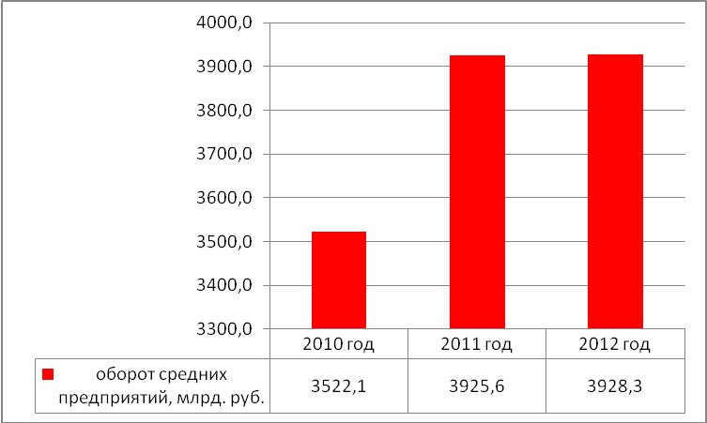

Рисунок 2.12-Динамика оборота средних предприятий России с 2010-2012 г.г.
Наблюдается рост оборота средних предприятий Северо-западного федерального округа с 2010-2012 г.г., рис.2.13 и по состоянию на 2012 г. произошел прирост оборота на 4,3%.
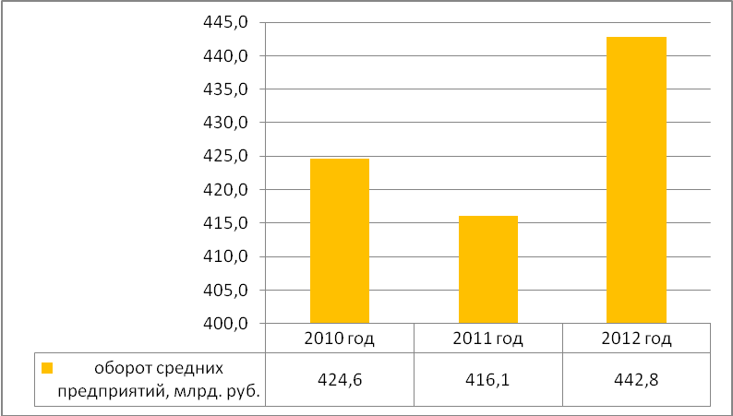

Рисунок 2.13- Динамика оборота средних предприятий Северо-западного федерального округа с 2010-2012 г.г.
Однако оборот средних предприятий Санкт-Петербурга снизился и составил 191 млрд. руб., а это на 24,8 млрд. руб. меньше по сравнению с показателем 2010 г., но больше по отношению к 2011 г. на 9,33%, рис.2.14.
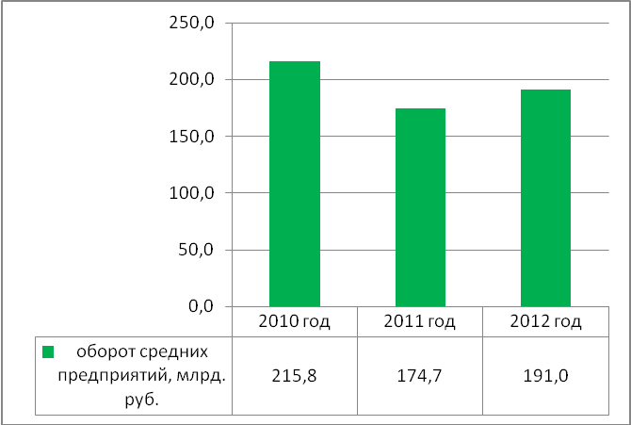

Рисунок 2.14-Динамика оборота средних предприятий Санкт-Петербурга с 2010-2012 г.г.
Динамика оборота микропредприятий как в целом по России , так и по Санкт-Петербургу в частности с 2011-2012г.г. показывает ежегодный рост, рис.2.15.
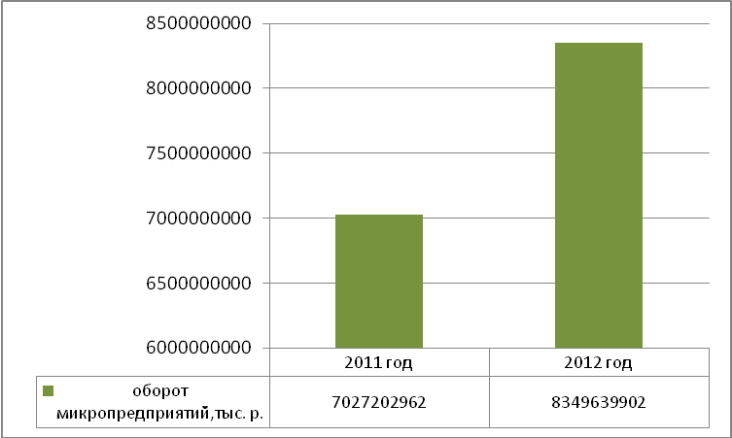

Рисунок 2.15- Динамика оборота микропредприятий России с 2011-2012г.г.
Так, в частности Оборот микропредприятий России вырос на 18,8%.
Оборот микропредприятий Северо-Западного Федерального округа в
2012г. составил 769461280 тыс. руб., а это превышает показатель 2011 г. на 17,4%, рис.2.16.
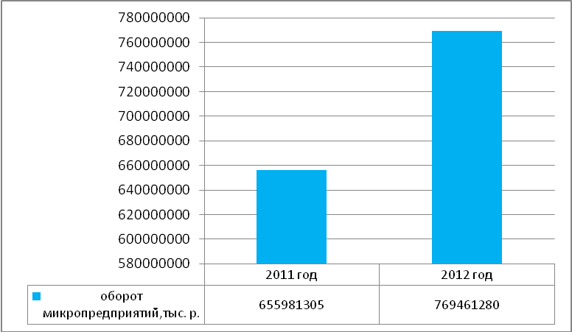

Рисунок 2.16- Динамика оборота микропредприятий Северо-Западного Федерального округа с 2011-2012г.г.
Оборот микропредприятий Санкт-Петербурга в 2012 г. составил 375,0 млн. руб., что превышает показатель оборота микропредприятий 2011 г. на 66,0 млн.руб., рис.2.17.
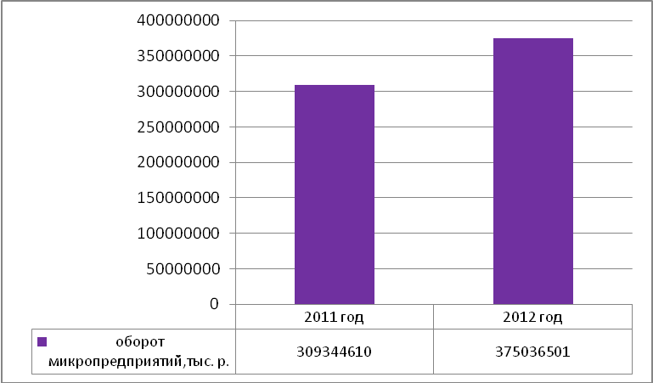

Рисунок 2.17- Динамика оборота микропредприятий Санкт-Петербурга с 2011-2012г.г.
Несмотря на то, что в целом по России число индивидуальный предпринимателей снизилось, объемы выручки показывают рост, рис.2.18.
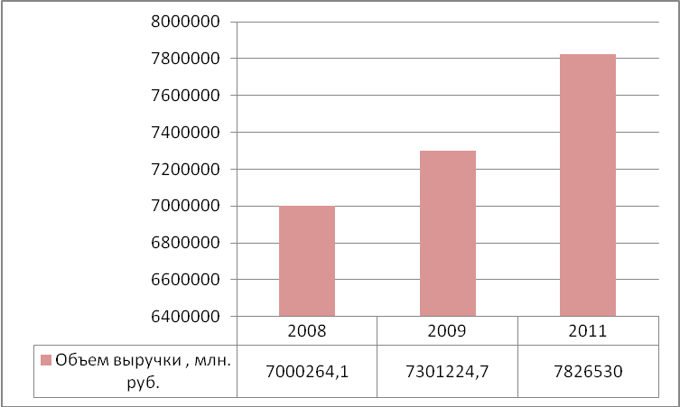

Рисунок 2.18 – Динамика объема выручки индивидуальных предпринимателей России с 2008-2011г.г.
В частности объем выручки индивидуальных предпринимателей в 2011 г. составил 7826530 млн. руб., а это на 6,8% больше по отношению к показателю 2009 г. и на 11,4% выше по сравнению с показателем 2008 г.
Таким образом, рост товарооборота как индивидуальных предпринимателей, так и юридических лиц свидетельствует об эффективной системе планирования на предприятиях и организации бизнеса. Однако товарооборот- это не единственный показатель эффективности организации бизнеса. Перейдем к рассмотрению основных показателей, характеризующих эффективность бизнес -планирования и организации бизнеса.

2.3.Экономические показатели эффективности организации бизнеса

Основной целью организации салонного бизнеса- является получение экономической выгоды в виде прибыли. Рассмотрим сущность экономической эффективности и классификацию показателей. В практике бизнес-планирования используются две группы показателей эффективности организации бизнеса: показатели финансового состояния предприятия и показатели эффективности инвестиций. Первая группа показателей характеризует эффективность оперативной деятельности предприятия в ходе реализации инвестиционного проекта: прибыльность проекта; рентабельность капитала; показатели финансовой деятельности: ликвидности и финансовой устойчивости, структуры капитала, деловой активности; инвестиционные показатели (прибыль на акцию; дивиденды на акцию; коэффициент покрытия дивидендов; соотношение цены акции и прибыли), рис.2.19.
Вторая группа показателей характеризует эффективность инвестиций в проект: срок окупаемости (показывает время возврата вложенных средств и. используется в качестве показателя, характеризующего риск проекта); чистая приведенная величина дохода (абсолютная величина, отражающая масштабы проекта и размер дохода от нового производства); внутренняя норма рентабельности (качественный показатель, характеризующий доходность инвестиций); доходность инвестированного капитала; индекс прибыльности (характеризует прибыльность проекта); чистый денежный поток; чистая приведенная стоимость, рис.2.19.
Рассмотрим подробнее показатели оценки эффективности. Наиболее важными группами финансовых показателей являются: показатели ликвидности, показатели финансовой устойчивости и платежеспособности, рентабельности, оборачиваемости(деловой активности), рис.2.20.

Основные экономические показатели организации бизнеса

прибыльность проекта
рентабельность капитала

Первая группа показателей характеризует эффективность оперативной деятельности предприятия в ходе реализации инвестиционного проекта.

показатели финансовой деятельности: ликвидности и финансовой устойчивости, структуры капитала, деловой активности.
инвестиционные показатели- прибыль на акцию; дивиденды на акцию; коэффициент покрытия дивидендов; соотношение цены акции и прибыли.

Вторая группа показателей характеризует эффективность инвестиций в проект

доходность инвестированного капитала
срок окупаемости проекта

чистая приведенная величина дохода
чистая приведенная стоимость

внутренняя норма рентабельности
чистый денежный поток

индекс прибыльности

Рисунок 1.19- Основные показатели эффективности организации бизнеса.
Основные показатели, характеризующие эффективность организации бизнеса

Показатели ликвидности

Общий показатель платежеспособности;
Коэффициент абсолютной ликвидности;
Коэффициент "критической оценки";
Коэффициент текущей ликвидности;
Коэффициент маневренности функционирующего капитала;
Доля оборотных средств в активах;
Коэффициент обеспеченности собственными средствами.

Характеризуют степень покрытия обязательств организации её активами, срок превращения которых в деньги соответствует сроку погашения обязательств.

Показатели финансовой устойчивости и платежеспособности
Коэффициент капитализации (плечо финансового рычага);
Коэффициент обеспеченности собственными оборотными средствами;
Коэффициент финансовой независимости (автономности);
Коэффициент финансирования;
Коэффициент финансовой устойчивости.

система показателей, характеризующих структуру используемого капитала предприятия с позиций степени финансовой стабильности его развития в предстоящем периоде.

Показатели рентабельности

Рентабельность продаж;
Бухгалтерская рентабельность от обычной деятельности;
Чистая рентабельность;
Экономическая рентабельность;
Рентабельность собственного капитала;
Валовая рентабельность;
Затратоотдача;
Рентабельность переменного капитала;
Коэффициент устойчивости экономического роста.

характеризуют эффективность работы предприятия в целом, доходность различных направлений деятельности (производственной, предпринимательской, инвестиционной), окупаемость затрат и т.д.

Показатели оборачиваемости (деловой активности)

Характеризуют скорость оборота средств

Общие показатели оборачиваемости: Коэффициент общей оборачиваемости капитала (ресурсоотдача), Коэффициент оборачиваемости оборотных (мобильных) средств; Коэффициент отдачи нематериальных активов; Фондоотдача; Коэффициент отдачи собственного капитала.
Показатели управления активами: Оборачиваемость материальных средств (запасов); Оборачиваемость денежных средств; Коэффициент оборачиваемости средств в расчетах ; Срок погашения дебиторской задолженности ;Коэффициент оборачиваемости кредиторской задолженности ; Срок погашения кредиторской задолженности.

Рисунок 2.20- Основные показатели, характеризующие эффективность организации бизнеса.
Основные формулы расчетов финансовых показателей и пояснения представлены в прил.Л. Инвестиционные показатели оценки эффективности инвестиционного проектирования характеризуют эффективность инвестиций в проект. Основными из них являются: период окупаемости , чистая приведённая стоимость, внутренняя норма рентабельности, окупаемость инвестиций, индекс прибыльности, чистый денежный поток, чистая приведенная стоимость и др. Основные формулы расчетов показателей эффективности инвестиционного проектирования представлены в прил.Н.
Таким образом, для оценки эффективности инвестиционного проектирования используется две группы показателей. Первая группа показателей характеризует эффективность оперативной деятельности предприятия, вторая группа показателей характеризует эффективность инвестиций в проект.
Согласно ФЗ от 25 февраля 1999 г. N 39-ФЗ"Об инвестиционной деятельности в Российской Федерации, осуществляемой в форме капитальных вложений" (с изм. и доп. от 12 декабря 2011 г.), инвестиции- это денежные средства, ценные бумаги, иное имущество, в том числе имущественные права, иные права, имеющие денежную оценку, вкладываемые в объекты предпринимательской и (или) иной деятельности в целях получения прибыли и (или) достижения иного полезного эффекта. Другими словами, инвестиции- это вложения капитала с целью получения прибыли. Поэтому эффективность бизнеса зависит и от количества вложенных инвестиций.
Рассмотрим кратко динамику и структуру инвестиций по России и Санкт-Петербургу. Так, на основании статистических данных с 2000-2012 г.г. наблюдается существенный прирост инвестиций в основной капитал и по состоянию на 2012 г. сумма инвестиций составила 12568,8 млрд. руб., рис.2.21.

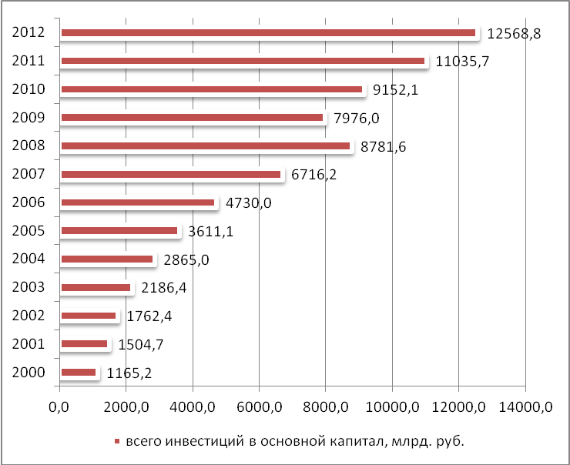

Рисунок 2.21-Динамика инвестиций в основной капитал по России с 2000-2012 г.г.
Статистические данные также показывают, что наибольший удельный вес в общей структуре инвестиций приходится на частную собственность и по результатам 2012 г. доля инвестиций в частную собственность составила 57,3%, рис.2.22.
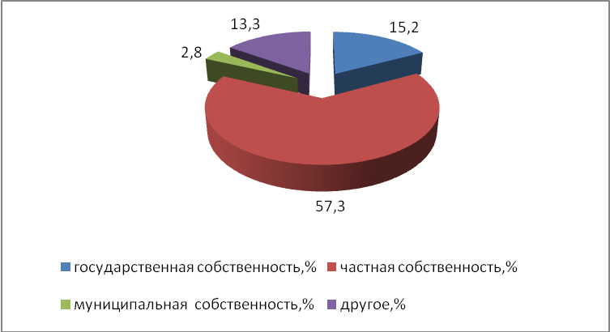

Рисунок 2.22- Структура инвестиций Росиии в основной капитал по формам собственности в 2012г.
Проведем анализ инвестций в основной капитал в г.Санкт-Петербург, на основании данных статистической отчетности , рис.2.23.
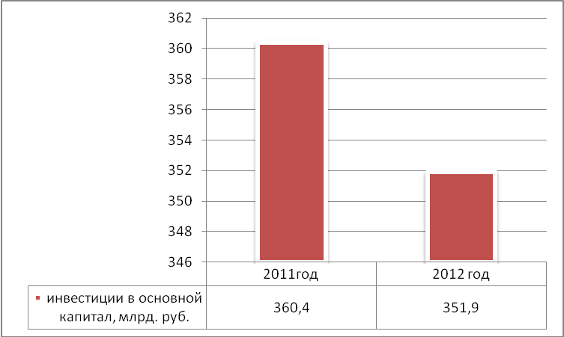

Рисунок 2.23- Динамика инвестиций в основной капитал Санкт-Петербурга с 2011-2012 г.г.
Так, данные рис.1.15 показывают, что инвестиции в основной капитал Санкт-Петербурга с 2011-2012 г.г. снизились на 8,5 млрд. руб. и составили в 2012 г. 351,9 млрд. руб. Таким образом, произошло снижение инвестиций в основной капитал на 7,4% и темп роста составил менее 100%(92,6%), рис.2.24.
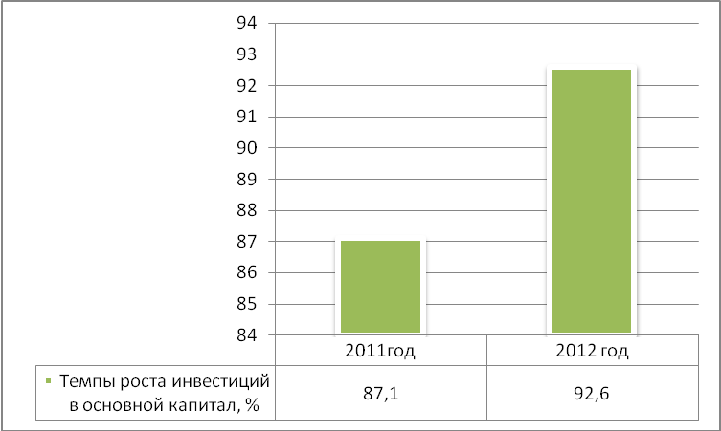

Рисунок 2.24-Динамика темпов роста инвестиций Санкт-Петербурга в основной капитал по отношению к предыдущему году.
При этом заметим, что инвестиции в основной капитал снижаются второй год подряд, так в 2011 г. снижение составило 12,9%.
Таким образом, для организации и развития бизнеса, необходимы инвестиции. В настоящее время основной проблемой инвестирования для любого предприятия является недостаток как собственных, так и заемных источников. Несмотря на это, динамика инвестиций в России показывает ежегодный рост, при этом наблюдается рост инвестиций практически во все сферы деятельности. Однако, в Санкт-Петербурге наблюдается снижение инвестиций в основной капитал за последние два года и по данным на 2012 г. снижение составило более 7%.

Вывод ко II главе

Резюмируя вышеизложенное можно сделать вывод, что организация как социальная система представляет собой группу людей с четко структурированной совместной деятельностью и определенными границами, создаваемую (существующую) для достижения общей цели (целей).Другими словами, организация (предприятие)- это самостоятельный хозяйствующий субъект, созданный для производства продукции, выполнения работ и оказания услуг в целях удовлетворения общественных потребностей и получения прибыли. По виду или назначению деятельность организации можно подразделить на производственную, коммерческую, финансовую, консультативную и др.
Согласно российскому законодательству, хозяйственной деятельностью могут заниматься как физические, так и юридические лица. Организационно-правовые формы, в которых выступают коммерческие организации - юридические лица, это: 1) хозяйственные товарищества, 2) хозяйственные общества,3) производственные кооперативы,4) государственные и муниципальные унитарные предприятия.
Планирование необходимо для организации бизнеса или корректировки существующей деятельности организации и является одним из наиважнейших процессов, от которого зависит эффективность деятельности компании. При осуществлении планирования ставятся задачи, определяются материальные, трудовые и финансовые средства для их достижения и сроки исполнения, а также последовательность их реализации. Основная форма бизнес- планирования – составление бизнес-плана. Бизнес-план – план развития вида бизнеса, основанный на стратегическом анализе и вытекающий из стратегических решений по виду бизнеса. Основными информационными разделами бизнес-плана являются: концепция, обзор, резюме; описание продукта; анализ рынка, маркетинг и продажи; план производства; организационный план; юридический план, финансовый план; риски проекта и их минимизации. Потребность в бизнес планировании возникает при открытии нового дела; перепрофилирование существующей фирмы, выбор новых видов деятельности; подготовка заявок для получения кредитов; обоснование предложений по приватизации государственных предприятий.
Основными показателями эффективности организации бизнеса являются: показатели ликвидности, эффективности использования капитала и финансовой устойчивости, деловой активности(оборачиваемости ресурсов), прибыли и рентабельности, показатели срока окупаемости инвестиций, чистой приведенной стоимости и др. Под эффективностью организации бизнеса следует понимать как соотношение результата и целей либо результата и затрат на его получение. На такой исходной позиции и основано понимание эффективности.

Глава III. Обоснование создания предприятия «Салон красоты»

3.1.Организационно-производственные мероприятия организации салона красоты

Организационно-производственные мероприятия открытия салона красоты предусматривают: выбор организационно-правовой формы собственности и регистрация предприятия, организация и выбор производственного помещения, где именно будет открыт салон красоты, набор сотрудников для работы в салоне красоты, необходимость в покупке различных видов оборудования, инвентаря и других принадлежностей для салона красоты, рис.3.1. Рассмотрим подробнее эти мероприятия.
Как уже было описано выше, организация может иметь различную организационно-правовую форму собственности в виде физического лица (индивидуального предпринимателя) и юридического лица: общество с ограниченной ответственностью, акционерное общество, производственный кооператив и т.д. Предприятие «Салон красоты» планируется отрыть индивидуальному предпринимателю (физическое лицо). Индивидуальные предприниматели- физические лица, зарегистрированные в установленном законом порядке и осуществляющие предпринимательскую деятельность без образования юридического лица. К важной особенности осуществления предпринимательской деятельности в качестве индивидуального предпринимателя является тот факт, что гражданин отвечает по своим обязательствам всем принадлежащим ему имуществом, за исключением имущества, на которое в соответствии с законом не может быть обращено взыскание. В отличие, например, от участника общества с ограниченной ответственностью, где участник отвечает по обязательствам учреждённого им общества в основных случаях только в пределах своей доли в уставном капитале этого общества и ни в коем случае не своим личным имуществом.
Организационно-производственные мероприятия открытия Салона красоты
Организационные мероприятия

Регистрация предприятия
Салон красоты будет организован индивидуальным предпринимателем

Набор сотрудников для Салона красоты
Планируется набрать 14 сотрудников (парикмахеры, косметологи, работник солярия, маникюрщицы, педикюрщицы, администратор)

Определение ассортимента услуг салона красоты
Основные услуги: парикмахерские, маникюр, педикюр, косметический кабинет, солярий.

Производственные мероприятия
Поиск места и помещения для организации салона красоты
Салон планируется открыть в помещении квартирного типа (54 кв. м), помещение находится в здании многоквартирного дама, на 1-м этаже, выведено из жилого фонда, является собственностью индивидуального предпринимателя.

Ремонтные работы в помещении
Ремонтные работы не предусмотрены, в помещении проведен капитальный ремонт.

Покупка необходимого оборудования и инвентаря
Закупить: солярий, столы, табуреты, мебель для одежды, кассовый аппарат, мебель для парикмахеров и др.

Рисунок 3.1-Организационно-производственные мероприятия открытия салона красоты.
Этот существенный факт относится к основному недостатку этой формы ведения предпринимательской деятельности.
Государственная регистрация и дальнейшая деятельность индивидуальных предпринимателей регламентируется Федеральным Законом РФ «О государственной регистрации юридических лиц и индивидуальных предпринимателей» N 129-ФЗ (от 8 августа 2001 г. С изменениями и дополнениями от 29 декабря 2012 г.), Гражданским кодексом РФ, другими федеральными законами РФ, а также отдельными постановлениями Правительства РФ. Гражданин вправе заниматься предпринимательской деятельностью без образования юридического лица с момента государственной регистрации в качестве индивидуального предпринимателя, причём государственная регистрация может быть осуществлена только по месту его официальной постоянной регистрации по месту жительства. ФЗ РФ «О государственной регистрации юридических лиц и индивидуальных предпринимателей» N 129-ФЗ(от 8 августа 2001 г. С изменениями и дополнениями от 29 декабря 2012 г.) определен порядок регистрации индивидуальных предпринимателей, прил.Е.
Основными преимуществами индивидуального предпринимателя являются: упрощенность процессов создания и ликвидации бизнеса, свободное использование собственной выручки, не платится налог на имущество, используемое в предпринимательской деятельности, упрощенный порядок ведения учета результатов хозяйственной деятельности и предоставления внешней отчетности и др. Основные недостатки индивидуального предпринимательства: ИП отвечает по обязательствам своим имуществом, ИП не может получать некоторые лицензии (например, на розничную торговлю алкоголем, некоторыми лекарствами или сильнодействующими ядами); согласно сложившейся практике, некоторые крупные (и не очень) компании отказываются работать с ИП; затруднено в рамках одного предпринимательского дела объединение капиталов нескольких лиц. Хотя и существует такая форма совместного предпринимательства как простое товарищество, в которое могут объединиться несколько индивидуальных предпринимателей, такое объединение юридическим лицом не считается, табл.3.1.
Таблица 3.1- Основные преимущества и недостатки индивидуального предпринимательства
1 | Основные преимущества
1.1 | упрощенность процессов создания и ликвидации бизнеса
1.2 | свободное использование собственной выручки
1.3 | не платится налог на имущество, используемое в предпринимательской деятельности
1.4 | упрощенный порядок ведения учета результатов хозяйственной деятельности и предоставления внешней отчетности
1.5 | упрощенный порядок принятия решений (не требуется собраний, протоколов и т. п.)
1.6 | заработанные деньги возможно свободно тратить без дополнительного налогообложения
2 | Основные недостатки
2.1 | отвечает по обязательствам своим имуществом
2.2 | не может получать некоторые лицензии (например, на розничную торговлю алкоголем, некоторыми лекарствами или сильнодействующими ядами).
2.3 | некоторые крупные (и не очень) компании отказываются работать с ИП (индивидуальным предпринимателем).
2.4 | не подходит для совместного ведения бизнеса
2.5 | требуется постоянное личное участие, так как нельзя назначить «директора».
2.6 | Индивидуальный предприниматель не может быть «реорганизован» в юридическое лицо, например, в товарищество с ограниченной ответственностью.
2.7 | Индивидуальный предприниматель, работающий по патенту, не вправе принимать на работу наемных работников.
2.8 | Затруднено в рамках одного предпринимательского дела объединение капиталов нескольких лиц.
Так как планируется открыть небольшое предприятие «Салон красоты», нет необходимости создавать бизнес в виде организационно-правовых форм: ООО или ТОО. Поэтому предпринимателем будет являться физическое лицо, несмотря на существующие недостатки индивидуального предпринимателя.
Салон красоты планируется открыть в Санкт-Петербурге, для этого не планируется арендовать помещение где-либо в центре города или в торговом центре. Планируется открыть салон красоты в помещении квартирного типа , выведенного из жилого фонда (квартира, общей площадью 54 кв. м на первом этаже многоквартирного дома). В данном случае это помещение принадлежит собственнику, который планирует организовать салон красоты. В салоне планируется организовать следующие виды услуг: солярий, педикюр, маникюр, косметические услуги, парикмахерские виды услуг. Таким образом, схематично салон красоты будет выглядеть следующим образом, рис.3.2. В помещении выделенном из жилого фонда проведен косметический ремонт, т.е. затраты на ремонтные работы не требуется.
Для организации Салона красоты необходима закупка оборудования и инвентаря. Так, основными видами оборудования для салона являются следующие: парикмахерское место, солярий, столы, тумбы, лампы дневного света, фирменная одежда, раковины и другое оборудование, табл.3.2. (прил.Ж)
Следовательно, для организации салона необходимо закупить все необходимое оборудование, его планируется закупить в специализированных магазинах, которые занимаются реализацией оборудования для салонов-парикмахерских. Кроме основных видов оборудования для салона, необходимы различные инструменты: ножницы, расчески, бигуди, фен и др., рис.3.3.
Эти инструменты не планируется закупать, так как такой необходимый набор должен иметь при себе каждый парикмахер. Работники маникюра и педикюра, также должны иметь необходимые инструменты для работы.

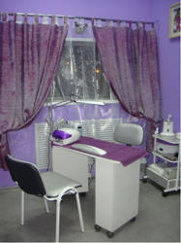
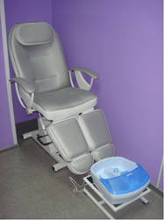

Педикюрный кабинет
Маникюрный кабинет


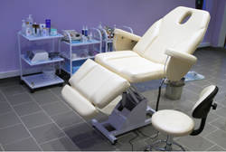

Солярий
Косметический кабинет

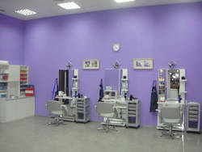
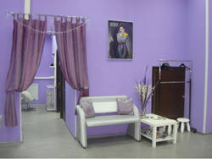

Парикмахерский зал
Фойе салона красоты

Рисунок 3.2- Схема помещения Салона красоты.
Основные парикмахерские инструменты
Расчески

Зажимы для укладки волос

Фен

Металлические, неметаллические.
Крупные
Мелкие.

Шипцы для завивки

Бигуди
Щетки
Металлические бигуди
Пластмассовые бигуди
Резиновые бигуди
Бигуди-заколка

Ножницы

прямые
зубчатые
натуральные цветные пряди

фиксирующие препараты

Бритвы

Машинки для стрижки волос

бритвы с широким рабочим полотном;
бритвы с узким рабочим полотном;
бритвы с овальной головкой;
бритвы с прямой головкой.

Ручные машинки
Электрические машинки

Рисунок 3.3- Основные парикмахерские инструменты, которые должны иметь при себе работники салона .
Планируется установить режим работы салона с 10.00-20.00час. без перерыва и выходных. В связи с тем, что в салоне красоты планируется организовать: парикмахерские услуги, косметические услуги, солярий, маникюр, педикюр, то для этого необходимо набрать штат работников в количестве 14 человек, который будет включать в себя: парикмахеров, маникюрщиц, педикюрщиц, косметолога, работника солярия, уборщицу, администратора, табл.3.3. (прил.Ж)
Для работников Салона красоты необходимо установить режим работы. Так, в частности предлагается, что администратор и уборщица Салона красоты будут работать по пятидневной рабочей неделе, с выходными суббота, воскресенье. На субботу и воскресенье, администратора может заменить любой парикмахер(ему назначить определенный процент за совмещение). Парикмахерам, маникюрщице, педикюрщице, работнику солярия, косметологам, необходимо установить режим работы 2/2 (т.е. два дня работает одна смена, два дня работает другая смена). Таким образом, организационная структура Салона красоты, будет выглядеть следующим образом, рис.3.4.
Индивидуальный предприниматель

Администратор
Маникюрщица

Парикмахер женский мастер
Косметолог

Педикюрщица
Парикмахер мужской мастер
Уборщица
Работник солярия

Рисунок 3.4- Организационная структура Салона красоты.
Все работники будут находиться в подчинении индивидуального предпринимателя. Бухгалтер для работы в Салоне- не предусмотрен, все виды расчетов, заполнения и сдачи отчетности будет осуществлять индивидуальный предприниматель.
Планируется, что заработная плата будет как повременная, так и тарифная(окладная). Так, для работников: уборщица, администратор планируется установить оклад+ проценты за выполнение работы. В совокупности сумма заработной платы в месяц для уборщицы должна составить 12 тыс. руб. Для администратора салона-18 тыс. руб. Остальные работники-парикмахеры, косметолог, работники отдела маникюра, солярия, педикюра- будут получать заработную плату в зависимости от выполненной работы, ориентировочно 40% от выручки.
Для набора кадров в салон красоты необходимо использовать различные источники информации. В частности целесообразно будет разместить объявления в газете «Вакансия» и на различных сайтах по трудоустройству.
Для приема на работу в салон все кандидаты должны пройти собеседование. Отбор будет проводиться по следующим характеристикам: возраст, стаж работы, образование, последнее место работы. Для того, чтобы пройти собеседование кандидатам необходимо будет заполнить анкету, табл. 3.4. (прил.Ж).
Планируется, что для привлечения кандидатов в Салон красоты, основными требованиями будет: возраст от 25-40 лет, опыт работы не менее 3 лет, наличие образования.
Таким образом, основными организационно-производственными мероприятиями Салона красоты являются: организация производственного помещения для Салона красоты, покупка необходимого оборудования и инвентаря, регистрация индивидуального предпринимателя, набор персонала для работы в Салон Красоты, определение режима работы Салона и др.

3.2. Маркетинговая стратегия организации салона красоты

Для продвижения услуг Салона красоты невозможно обойтись без разработки маркетинговых мероприятий, которые включают в себя: рекламную деятельность, направленную на продвижение услуг салона красоты, разработка товарной и ценовой стратегии, стратегии стимулирования сбыта услуг салона, рис. 3.5.
Так, в частности для продвижения услуг Салона красоты необходимо проводить следующие мероприятия:
-создать сайт Салона красоты;
-размещать рекламные объявления на сайтах в Интернете (например, на сайте avito.ru, slando.ru, на сайт издания газеты из рук в руки.);
-размещать еженедельно объявления в газете «Из рук в руки» Санкт-Петербург.
Примерная форма объявления в газету«Из рук в руки» Санкт-Петербург представлена на рис.3.6.

Предлагает современные виды окрасок, стрижек, причесок, а также предлагает следующие виды услуг:
Косметические, Солярий
Маникюр, Педикюр
по приемлемым ценам.
Мы работаем без выходных
с 10.000-20.00 час.
Адрес: г. Санкт-Петербург
ул._________________
тел.____________________



Рисунок 3.6- Пример рекламы, для размещения в газете «Из рук в руки» г. Санкт-Петербург.
Основные маркетинговые мероприятия по организации Салона красоты

Планируется: создать собственный сайт компании, размещать объявления на различных сайтах объявлений , размещать рекламу в газете «Из рук в руки» Санкт-Петербург.
Рекламная деятельность, направленная на продвижение услуг салона красоты

Товарная
политика
Ассортимент услуг достаточно широкий:
Парикмахерские услуги
Косметические услуги
Маникюр традиционный и дополнительные услуги
Педикюр традиционный и дополнительные услуги

Ценовая
политика
Планируется разработка цен по всем видам услуг на уровне среднеотраслевой цены (по г. Санкт-Петербургу)

Стратегия стимулирования сбыта
Планируется услуги солярия оказывать по сниженным ценам, при покупке абонемента на несколько посещений.

Рисунок 3.5- Основные маркетинговые мероприятия по организации Салона красоты.
Так, как газета «Из рук в руки» выходит 3 дня в неделю, то соответственно необходимо размещение в газете 12 раз в месяц. Стоимость одного объявления составляет ориентировочно 600 руб. Таким образом, затраты на рекламу в СМИ составят 2400 руб. в месяц, и 28800 руб.- в год. Для создания и продвижения сайта необходимы затраты ориентировочно в сумме 30 тыс. руб. Для того, чтобы размещать объявления на досках объявлений в Интернете, затраты не предусмотрены, так как планируется размещать информацию только на бесплатных сайтах. Следовательно, общая сумма затрат на рекламные мероприятия составит 68800 руб., табл.3.5.
Таблица 3.5-Затраты на рекламные мероприятия Салона Красоты
№ п/п | Вид затрат | Сумма, руб.
1 | Создание сайта и его продвижение | 30000,00
2 | Рекламные мероприятия в СМИ | 28800,00
3 | Рекламные мероприятия на сайтах в Интернете | -
4 | Изготовление вывески для Салона красоты | 10000,00
 | итого | 68800,00
Основой маркетингового плана организации Салона красоты является товарная и ценовая стратегии. Рассмотрим подробнее эти виды стратегий. Так, в частности предполагается, что предприятие будет использовать среднюю ценовую стратегию на свои услуги, соответственно цены на основные виды услуг будут следующими, табл. 3.6. Данные табл.3.6 показывают, что салон будет осуществлять женские, мужские и детские стрижки. Средняя цена женской стрижки составляет 1000 руб., мужская в зависимости от сложности составляет в среднем 500-600 руб. Простая детская стрижка будет стоить 350 руб. Кроме основных парикмахерских услуг, также предусмотрены дополнительные услуги, которые включают в себя: укладку простую, вечернюю укладку, окраска волос, уход за волосами. Ориентировочные цены на эти виды услуг представлены в табл.3.7.
Таблица 3.6–Основные парикмахерские услуги Салона красоты
№ п/п | Вид услуг | Цена, руб.
1 | Женские стрижки
1.1. | Стрижки на короткие волосы (мытье, стрижка, укладка ) | - 860 руб.
1.2 | Стрижки на средние волосы (мытье, стрижка, укладка ) | - 960 руб.
1.3 | Стрижки на длинные волосы (мытье, стрижка, укладка ) | - 1210 руб.
1.4 | Стрижка чёлки | - 200 р
2 | Мужские стрижки
2.1 | Простая машинкой | - 250 р
2.2 | Простая ручная | - 400 р
2.3 | Модельная | - 600 р
2.4 | Стрижка сложная на длинные волосы или площадкой | - 800 р
2.5 | Стрижка наголо | - 100 р
2.6 | Стрижка усов или бороды | - 250 р
3 | Стрижка детская ( от 2 до 10 лет ):
3.1 | Простая | - 350 р
3.2 | Модельная | - 500 р
Таблица 3.7-Дополнительные парикмахерские услуги Салона красоты
 | Вид услуг | Цена, руб.
1 | Укладки (мытье, сушка)
1.1 | На короткие волосы | - 400 р
1.2 | На средние волосы | - 600 р
1.3 | На длинные волосы | - 700 р
2 | Вечерняя укладка (более эффектная, со стразами, цветами)
2.1 | На короткие волосы | - 800 р
2.2 | На средние волосы | - 1000 р
2.3 | На длинные волосы | - 1500 р
3 | Окраска (мытье, окраска, сушка) без учета материалов
3.1 | На короткие волосы | - 900 р
3.2 | На средние волосы | 1300 р
3.3 | На длинные волосы | - 1580 р
4 | Уход за волосами
4.1 | Питательный шампунь - 1 доза | - 30 р
4.2 | Питательный бальзам - 1 доза | - 50 р
4.3 | Питательная маска - 1 процедура | - 250 р
4.4 | Массаж головы (30 мин.) | 800 р
4.5 | Дарсенваль головы | - 200 р
4.6 | Энергетический массаж (укрепление корней и энергия Вашим волосам, мытьё головы энергетическим шампунем и втирание укрепляющего тоника) | - 200 р
Достаточно широкий перечень услуг будет предлагать и косметический отдел Салона красоты. Так, в частности планируется оказывать следующие виды услуг: очищение глюколиевыми кислотами, чистка лица, демакияж молочком и тоником, кератолитическая терапия, процедура вакуумного гидропилинга и др. виды услуг. Основные из них представлены в табл.3.8. Цены на косметические услуги колеблятся в пределах от 1000 до 3000 руб.
Таблица 3.8- Косметические услуги Салона красоты
№ п/п | Вид услуг | Цена, руб.
1 | Шлифовка лица на аппарате Microdermabrasion( удаление мелких морщин, неровностей кожи после угрей, сглаживание пор и рубцов, снятие поверхностного слоя эпидермиса ) | - 2500 р
2 | Очищение глюколиевыми кислотами | - 1500 р сеанс
3 | Водораслевой пилинг | - 1000 р
4 | Очищение эксфолиантом( очищение + эксфолиант с чайным деревом ) | - 550 р
5 | Гоммаж ( очищение + гоммаж ) | - 550 р
6 | Чистка лица | - от 1500 до 2000 р
7 | Демакияж молочком и тоником | - 40 р
8 | Кератолитическая терапия ( осуществляет размягчение и отторжение гипертрофированного рогового слоя эпидермиса ) | - 800 р
9 | Процедура вакуумного гидропилинга (hydrafacial) | -3000 р

Услуги Маникюрного и педикюрного кабинета включают в себя как основные услуги, так и дополнительные услуги. Так в частности основными услугами являются: различные виды маникюра и педикюра с покрытием и без покрытия лака, табл.3.9-3.10. К дополнительным видам услуг маникюрного и педикюрного кабинета относятся: наращивание ногтей, ремонт ногтей, парафиновая ванна, массаж стопы и голени, французское наращивание ногтей (акриловая технология без запаха), дизайн ногтей, покрытие ногтей биогелем, медицинский аппаратный педикюр (входит удаление мазолей, снятие утолщений ногтевых пластин, удаление вросших ногтей, лечение трещин на стопах, снятие натоптышей) и другое.
Таблица 3.9-Услуги Маникюрного кабинета Салона красоты
№ п/п | Вид услуг | Цена, руб.
1 | Мужской маникюр | - 600 р
2 | Комбинированный маникюр | - 550 р
3 | Аппаратный маникюр | - 550 р
4 | С покрытием лаком | - 600 р
5 | Французский маникюр | - 200 р
6 | Покрытие без маникюра | - 150 р
7 | Покрытие блеском | - 20 р
8 | Базовое покрытие | - 20 р
9 | Закрепитель (сушка) | - 20 р
10 | Снятие лака | - 20 р
11 | Дизайн ногтей (nail art) | один ноготь от 15 руб.
12 | Ремонт ногтей (1 ноготь) | - 50 р
13 | Снятие ногтей (биогеля) | - 500 р
14 | Полировка (шлифовка) | - 100 р
15 | Наращивание ногтей биогелем (1 ноготь) | - 300 р
16 | Покрытие ногтей биогелем (обе руки) | - 1200 р
17 | Покрытие ногтей Френч | - 1500 р
18 | Французское наращивание ногтей (акриловая технология без запаха) | - 2000 р
19 | Под натуральный ноготь (акриловая технология без запаха) | - 1800 р
20 | Цветное с использованием цветного глиттера | - 1800 р
Таблица 3.10-Услуги педикюрного кабинета Салона красоты
№ п/п | Вид услуг | Цена, руб.
1 | Классический педикюр | - 1000 р.
2 | Комбинированный педикюр | - 1000 р.
3 | Аппаратный педикюр | - 1000 р.
4 | Покрытие лаком | - 150 р
5 | Медицинский аппаратный педикюр (входит удаление мазолей, снятие утолщений ногтевых пластин, удаленние вросших ногтей, лечение трещин на стопах, снятие натоптышей) | - 1200 р
6 | Парафиновая ванна | - 550 р
7 | Массаж стопы и голени | - 500 р
8 | Мужской педикюр | - 1000 р

В салоне красоты предусматриваются также услуги солярия. Средняя цена 1 минуты солярия составляет 18 руб. Планируется предусмотреть систему стимулирования услуг Солярия, а именно сделать абонементную систему посещения. Так, при абонементе на 2 и 3 месяца стоимость минуты составит 16 и 13 руб. соответственно. При абонементе на 5 месяцев- стоимость минуты составит 10 руб. Такая система стимулирования позволит привлечь больше потенциальных клиентов, табл.3.11.
Таблица 3.11-Стимулирование сбыта услуг Солярия в Салоне красоты

№ п/п | показатели | Количество минут | Стоимость, руб. | Стоимость 1 минуты, руб.
1 | Стоимость одной минуты | 1 |  | 18
2 | Срок действия абонемента в солярий 2 месяца | 50 | 800 | 16
 |  | 60 | 900 | 15
3 | Срок действия абонемента в солярий 3месяца | 80 | 1040 | 13
 |  | 100 | 1100 | 11
4 | Срок действия абонемента в солярий 5месяцев | 150 | 1500 | 10

Таким образом, план маркетинговых действий по организации Салона красоты предусматривает маркетинговые мероприятия, направленные на продвижение услуг салона (реклама в СМИ, в Интернете, создание собственного сайта компании); товарная стратегия, в которую включается перечень основных и дополнительных услуг салона, ценовая стратегия- в частности предполагается, что салон будет применять среднюю стратегию ценообразования, стратегия стимулирования сбыта- направлена на побуждение потребителей к каким –либо услугам. А именно- планируется организовать услуги солярия в Салоне красоты по абонементной системе, которая предусматривает определенную систему скидок при определенном посещении солярия.

3.3.Финансирование и экономическая эффективность создания салона красоты

Финансовая часть бизнес-плана включает в себя планирование расходов организации, планируемый объем продаж, планирование прибыли. Проведем анализ данных показателей. Финансирование мероприятий проекта по организации салона красоты может осуществляться как за счет собственных, так и за счет заемных источников финансирования. Так, как индивидуальный предприниматель имеет в собственности нежилое помещение в многоквартирном доме на 1 этаже, то соответственно средства на покупку помещения или аренду помещения для организации салона красоты- не требуются. Таким образом, основные мероприятия, которые необходимо профинансировать являются следующие, рис.:
1)Покупка производственного оборудования (столы, стулья, рабочее место парикмахеров, косметолога, маникюрного отдела, педикюрного, покупка солярия и другие виды расходов связанные с приобретением основного имущества). Все они перечислены в табл.3.2 (прил.Ж). В целом на покупку оборудования, планируется потратить 604,0 тыс. руб.(табл.3.2).
2)Также для набора персонала в организацию Салон красоты необходимо финансирование рекламных объявлений, которые планируется размещать в газете «Вакансия» Санкт-Петербург и на сайтах в сети интернет, в местах, где это наиболее целесообразно. На размещение объявлений в газете «Вакансия» планируется потратить 5000 руб. Также целесообразно будет набирать персонал через различные сайты объявлений. Поэтому большую сумму вкладывать в рекламу, направленную на подбор кадров -нецелесообразно.
3)Проведенный выше расчет показал, что на продвижение услуг салона необходимо: размещение рекламы в СМИ, создание собственного сайта,

604,0 тыс. руб.
Финансирование мероприятий, направленных на организацию салона красоты
Затраты на покупку оборудования для салона

5,0 тыс. руб.
Затраты на рекламные мероприятия по набору кадров в салон красоты

68,8 тыс. руб.
Затраты на рекламные мероприятия, направленные на продвижение услуг салона

Общая сумма финансирования =
677,8 тыс. руб.
За счет
Собственных средств имеющихся у предпринимателя

Экономическая эффективность мероприятий, от организации салона красоты
7200,0 тыс. руб. в год

Прогнозируемый объем продаж
3600,0 тыс. руб.
Затраты на материалы (лаки, краски и др.)

3240 тыс. руб. в год
Затраты на заработную плату работникам

Чистая прибыль предпринимателя=330 тыс. руб.

Рисунок 3.7-Финансирование и экономическая эффективность от организации салона красоты.
продвижение услуг салона красоты через различные сайты в сети Интернет. В совокупности сумма затрат на маркетинговые мероприятия, направленные на продвижение услуг салона красоты составила 68800 руб. (табл.3.5 представленная выше).
Таким образом, проведенный анализ финансирования мероприятий для открытия салона красоты показал, что необходимо вложить средства в сумме 604000+68800+5000=677800 руб.
Эту сумму предприниматель не планирует брать в кредит, так как у него имеются собственные сбережения в сумме превышающей ту, что необходима для организации салона красоты. Таким образом, бизнес не требует финансирования со стороны банков или иных кредитных учреждений.
Для того, чтобы рассчитать насколько эффективен будет бизнес, необходимо исходя из прогнозируемых объемов продаж и затрат предприятия, рассчитать ориентировочный показатель прибыли. Так, в частности исходя из прогнозов емкости рынка салонов красоты и ориентировочных продажах, можно предположить , что в среднем салон красоты будет приносить по 20000 руб. выручки в день. Таким образом, в месяц эта сумма составит 600000 руб., в год соответственно 7200,0 тыс. руб. В сумму выручки включаются также затраты на различные красители для волос, лаки, шампунь, бальзамы для волос, крема и другие средства, используемые в работе салона. Как правило предприятие салон красоты закупает различные средства у компаний производителей или у оптовых форм, делая при этом свою наценку в 100%, следовательно, при реализации услуг на сумму 7200 тыс. руб., 3600 тыс. руб.- это стоимость покупных материалов (лаки, шампунь и т.д.), а 3600 т.р.- это прибыль предпринимателя, но еще не остающаяся в его распоряжении, так как с нее необходимо заплатить заработную плату работникам салона. Так, выше проведенный анализ показал, что все работники будут получать заработную плату в размере 40% от выручки, а это составляет (7200/100)×40%=2880 тыс. руб.- это расходы на заработную плату работникам, которые работают по сдельной оплате труда. Как уже было описано- администратору и уборщице- будет предложена окладно- премиальная заработная плата (уборщице 12 т.р. в месяц, а администратору 18 т.р.) таким образом, расходы в год на заработную плату уборщице и администратору составят 360 тыс. руб.). Итого общая сумма затрат на заработную плату составит 360+2880=3240,0 тыс. руб. Следовательно, прибыль до вычета расходов на оплату труда составляла 3600 тыс. руб. отнимаем затраты на заработную плату 3600-3240=360 тыс. руб. – это прибыль, которая остается у предпринимателя (в год). При этом с этой суммы необходимо будет заплатить налог. Какая именно будет сумма налога, это зависит от системы налогообложения. Ориентировочно при общей системе налогообложения, предприниматель в год платит 20-30 тыс. руб. Прогнозный показатель чистой прибыли предпринимателя в год составит 330 тыс.руб.
Проведенный выше расчет является прогнозируемым, поэтому если предположить, что выручка от услуг салона красоты будет больше той, что планируется, то соответственно и работники заработают больше, и предприниматель получит больше чистой прибыли.

Вывод к III главе

Проведенное выше исследование позволяет сделать следующий вывод. Салон красоты планируется открыть индивидуальным предпринимателем. Для организации салона красоты необходимо помещение, индивидуальный предприниматель имеет в собственности помещение квартирного типа в многоквартирном доме на 1 этаже. Данное помещение выведено из жилого фонда. Площадь помещения составляет 54кв. м. В этом помещении и планируется организовать салон красоты. Данное помещение не требует капитального ремонта, поэтому затраты на его осуществление не предусмотрены.
Основными видами затрат, направленные на организацию салона красоты являются: затраты на покупку оборудования, на рекламные мероприятия, направленные на продвижение услуг салона и затраты на подбор кадров в организацию.
В салоне красоты планируется оказывать следующие виды услуг: парикмахерские, косметические, солярий, маникюр, педикюр. Для организации работы салона красоты необходимо набрать штат работников в количестве 14 человек. При этом планируется , что все работники будут получать заработную плату в процентах от выручки , только труд администратора и уборщицы будет оплачиваться по окладу, вне зависимости от товарооборота предприятия.
Общая сумма финансирования мероприятий для организации салона красоты составила 677,8 тыс. руб. Финансирование будет осуществляться за счет собственных источников финансирования, так как предприниматель имеет некоторые личные сбережения, которых будет достаточно для открытия собственного бизнеса.
Проведенная экономическая эффективность проекта показала, что при прогнозируемым объемах продаж, предприятие получит чистую прибыль в сумме 330 тыс. руб. Расчет чистой прибыли является прогнозным, поэтому в случае уменьшения или увеличения прогнозируемых объемов продаж, произойдут изменения показателя прибыли в ту или иную сторону. Насколько эффективен будет бизнес и каковы будут доходы предпринимателя покажет время.

Глава IV. Техника безопасности на предприятии

Задачей охраны труда в салоне красоты является создание безопасных и здоровых условий высокопроизводительного труда. Охрана труда обеспечивается проведением технических (техника безопасности), санитарно-гигиенических (гигиена труда и производственная санитария) и правовых (трудовое законодательство) мероприятий.
При несчастном случае в салоне красоты составляется акт о несчастном случае, ведется журнал о несчастных случаях на производстве.
Производственные травмы (трудовые увечья)-это повреждения человеческого тела, возникшие в связи с производством. Профессиональные заболевания - это постепенное ухудшение здоровья работающих вследствие постоянных вредных воздействий в процессе труда (токсические, пыль, излучения и др.).
На создание безопасных и здоровых условий труда, производственный травматизм и профессиональные заболевания оказывают влияние культуры предприятия и условия труда (эстетика), т. е. состояние производственных помещений, чистота, освещение, отопление, вентиляция, обустроенность рабочих мест, окраска помещения и оборудования, состояние применяемого оборудования, приспособлений и инструментов, режим работы, контроль за соблюдением правил техники безопасности.
К различным заболеваниям приводят работы при пониженных или повышенных температурах, сырость, сквозняки, наличие в производственных помещениях грязи, пыли, отсутствие приточно-вытяжной вентиляции и др.
Администрация салона красоты разрабатывает инструкции по технике безопасности для отдельных профессий и работ применительно к местным условиям. В инструкциях указывают мероприятия, предупреждающие производственный травматизм и профессиональные заболевания.
В салоне красоты работники осуществляют деятельность на основании типовых инструкций по охране труда.
Для соблюдения охраны труда в салоне красоты, генеральным директором предусматривается проведение следующих мероприятий:
а) систематическое наблюдение за выполнением правил по технике безопасности и производственной санитарии;
б) участие в разработке мероприятий по оздоровлению условий труда и обеспечению безопасности, в решении вопросов по финансированию этих мероприятий;
в) консультирование по вопросам охраны труда;
г) организация и проведение инструктажа вновь поступающих рабочих по технике безопасности и производственной санитарии;
д) расследование и изучение причин несчастных случаев на предприятии, организация учета и регистрации производственного травматизма;
В обязанности мастеров, работников салона красоты входит:
а) проведение на участках мероприятий по производственной санитарии и технике безопасности;
б) надзор за безопасностью производственного оборудования;
в) наблюдение за выполнением рабочими инструкций по технике безопасности и производственной санитарии, за использованием ими спецодежды, спецобуви и индивидуальных средств защиты.
г)проходить обучение безопасным методам и приёмам выполнения работ, инструктаж по охране труда, стажировку на рабочее место и проверку знаний требований охраны труда.
д)немедленно извещать своего непосредственного или вышестоящего руководителя о любой ситуации, угрожающей жизни и здоровью людей, о каждом несчастном случае, происшедшем на предприятии, или об ухудшении состояния своего здоровья, в том числе о проявлении признаков острого профессионального заболевания (отравления).
е)проходить обязательные предварительные (при поступлении на работу) и периодические (в течение трудовой деятельности) медицинские осмотры (обследования).
ж)выполнять только ту работу, которая поручена руководителем работ, способом, указанным в технологической и эксплуатационной документации, инструкциях или устно руководителем работ.
З)заметив нарушение требований охраны труда или пожарной безопасности другим работником или опасность окружающим, предупредить работника о необходимости соблюдения требований, гарантирующих безопасное выполнение работ.
и)соблюдать трудовую дисциплину и правила внутреннего трудового распорядка.
При уклонении работника от прохождения медицинских осмотров или невыполнении им рекомендаций по результатам проведённых обследований администрация салона красоты не допускает его к выполнению трудовых обязанностей.
Работнику салона красоты запрещается:
-Выполнять распоряжения, противоречащие правилам охраны труда и пожарной безопасности.
-Приносить на территорию предприятия оружие, спиртные напитки и наркотические вещества, перечни которых предусмотрены специальными списками.
-Продавать, распивать спиртные напитки и появляться на предприятии в состоянии алкогольного опьянения.
-Приступать к работе в нездоровом (физически или психологически) состоянии, а также в состоянии алкогольного или наркотического опьянения (отравления).
В салоне красоты проводят инструктаж по технике безопасности. Вводный инструктаж проводят в целях ознакомления поступающих на работу с общей производственной обстановкой и особенностями работы предприятия, общим законоположением об охране труда и технике безопасности, ознакомления с опасностями, встречающимися при работе на предприятии, и противопожарными правилами.
Инструктаж на рабочем месте сопровождается показом безопасных приемов работы и операций. Повторный инструктаж по технике безопасности проводят не реже 1 раза в 6 мес.
В салоне красоты осуществляется также оказание первой медицинской помощи.
Первая помощь должна предупреждает возможные осложнения, угрожающие здоровью и жизни людей. Рассмотрим кратко приемы первой медицинской помощи в салоне красоты.
На рану, чтобы предохранить ее от загрязнения и заражения, накладывают повязку, используя индивидуальный перевязочный пакет, бинты, куски материи. Сильное пульсирующее кровотечение останавливают при помощи жгута или закрутки, которые можно сделать из куска материи, веревки или ремня. Под жгут или закрутку подкладывают кусок ткани или одежду.
При переломах и вывихах пострадавшему обеспечивают неподвижность поврежденных костей. Если повреждена конечность, к ней прибинтовывают шину, доску, палку, полоску фанеры. Шину располагают так, чтобы она захватывала суставы выше и ниже места перелома кости. Под шину подкладывают подстилку из ваты, пакли, листьев.
При появлении головокружения, тошноты, сердцебиения, пострадавшего
выводят на свежий воздух, дают понюхать нашатырный спирт. При появлении рвоты ложат больного на бок.
При поражении электрическим током, выключают электрический ток. Отрывать пострадавшего от проводника (если вблизи нет рубильника) рекомендуется, взявшись за его одежду, если она сухая, или встав на резиновый коврик, сухую фанеру, доску, сухой брезент, положенные около пострадавшего.
Если пострадавший находится в бессознательном состоянии, ему обеспечивают приток свежего воздуха, расстегнув стесняющую его одежду, дают понюхать нашатырный спирт, обрызгивают водой, растирают и согревают тело. При редком и судорожном дыхании делают искусственное дыхание.
После оказания первой помощи во всех случаях вызывают врача или отправляют пострадавшего в лечебное учреждение.
Медицинская аптечка на предприятии Салон красоты содержит все необходимое для оказания помощи: таблетки валидола, калий перманганат («марганцовка»), растворы йода и аммиака, нашатырный спирт, бинты, вату, бактерицидный лейкопластырь, перевязочный пакет, кровоостанавливающий жгут.

Выводы к IV главе

Таким образом, работники салона красоты осуществляют свою деятельность на основании разработанных инструкций по охране труда. Вновь принятые работники проходят вводный инструктаж по технике безопасности.
Повторный инструктаж по технике безопасности проводят не реже 1 раза в 6 мес. Работники салона красоты работают в безопасных условиях, так как и инструмент и техническое состояние здания предприятия соответствуют нормам.
В салоне красоты в случае несчастного случая, составляется акт о несчастном случае, ведется журнал несчастных случаев на производстве. За последний 2012 г. несчастных случае не происходило.

Заключение

В дипломной работе была рассмотрена тема: Разработка мероприятий по организации (созданию) салона красоты. Салоны красоты относятся к предприятиям бытового обслуживания. В настоящий момент в целом по России и Санкт-Петербургу в частности наблюдается рост объема потребления бытовых услуг населению, в том числе и растет доля парикмахерских и косметических услуг. При этом замечено, что в Санкт-Петербурге темпы роста этих услуг гораздо выше, чем в общем по России. Так, в частности динамика показала, что средний рост за последние годы по оказанию парикмахерских и косметических услуг в России составил 1-2% в год, тогда как в Санкт-Петербурге в 2010-2011 г.г. он составил 10,1% и 4,3% соответственно. Ориентировочное число салонов в России насчитывается около 30000 ед., при этом 10% рынка приходится на салоны г. Москвы. Рынок салонного бизнеса- является быстрорастущим и имеет большой потенциал роста. Поэтому организация салонного бизнеса будет иметь большие перспективы.
В связи с тем, что салонный бизнес является рынком чистой конкуренции, каждое вновь открытое предприятие предлагает все больше новых услуг на высоком уровне. Несмотря на то, что сегодня салоны красоты предлагают достаточно большой ассортимент основных и дополнительных услуг, по прежнему наибольшим спросом пользуются традиционные парикмахерские услуги- стрижка и покраска.
В связи с усилением конкуренции на рынке предприятий индустрии красоты, необходимо тщательно планировать бизнес, начиная от финансовых, трудовых, производственных и других ресурсов компании. Основные факторы, обеспечивающие конкурентоспособность салонного бизнеса- качество услуг, имидж компании, видение целей и миссии организации; эффективная маркетинговая политика предприятия(ценовая стратегия, стратегия сбыта и стимулирования, рекламная деятельность); наличие финансовых ресурсов и эффективность управления. Все это является основой организации и развития бизнеса.
Планирование необходимо для организации бизнеса или корректировки существующей деятельности организации и является одним из наиважнейших процессов, от которого зависит эффективность деятельности компании. При осуществлении планирования ставятся задачи, определяются материальные, трудовые и финансовые средства для их достижения и сроки исполнения, а также последовательность их реализации. Основная форма бизнес- планирования – составление бизнес-плана. Бизнес-план – план развития вида бизнеса, основанный на стратегическом анализе и вытекающий из стратегических решений по виду бизнеса. Основными информационными разделами бизнес-плана являются: концепция, обзор, резюме; описание продукта; анализ рынка, маркетинг и продажи; план производства; организационный план; юридический план, финансовый план; риски проекта и их минимизации. Потребность в бизнес планировании возникает при открытии нового дела; перепрофилирование существующей фирмы, выбор новых видов деятельности; подготовка заявок для получения кредитов; обоснование предложений по приватизации государственных предприятий.
Основными показателями эффективности организации бизнеса являются: показатели ликвидности, эффективности использования капитала и финансовой устойчивости, деловой активности(оборачиваемости ресурсов), прибыли и рентабельности. Под эффективностью организации бизнеса следует понимать как соотношение результата и целей либо результата и затрат на его получение. На такой исходной позиции и основано понимание эффективности.
От того, на сколько эффективно будет построена система управления в организации, будет зависеть успех бизнеса. В целом организация как социальная система представляет собой группу людей с четко структурированной совместной деятельностью и определенными границами, создаваемую (существующую) для достижения общей цели (целей). Согласно российскому законодательству, хозяйственной деятельностью могут заниматься как физические, так и юридические лица. Организационно-правовые формы, в которых выступают коммерческие организации - юридические лица, это: 1) хозяйственные товарищества, 2) хозяйственные общества, 3) производственные кооперативы, 4) государственные и муниципальные унитарные предприятия.
В работе было проведено исследование по открытию салона красоты в Санкт-Петербурге. Планируется, что данный салон будет организован физическим лицом- индивидуальным предпринимателем. Для организации салона красоты необходимо помещение, индивидуальный предприниматель имеет в собственности помещение квартирного типа в многоквартирном доме на 1 этаже, данное помещение выведено из жилого фонда, площадь составляет 54кв. м. В этом помещении и планируется организовать салон красоты, при этом важно отметить, что площадь, на которой планируется организовать салон красоты- не требует капитального ремонта, поэтому затраты на его осуществление не предусмотрены.
Основными видами затрат, направленные на организацию салона красоты являются: затраты на покупку оборудования, на рекламные мероприятия, направленные на продвижение услуг салона и затраты на подбор кадров в организацию.
В салоне красоты планируется оказывать следующие виды услуг: парикмахерские, косметические, солярий, маникюр, педикюр. Для организации работы салона красоты необходимо набрать штат работников в количестве 14 человек. При этом планируется , что все работники будут получать заработную плату в процентах от выручки, только труд администратора и уборщицы будет оплачиваться по окладу, вне зависимости от товарооборота предприятия.
Общая сумма финансирования мероприятий для организации салона красоты составила 677,8 тыс. руб. Финансирование будет осуществляться за счет собственных источников финансирования, так как предприниматель имеет некоторые личные сбережения, которых будет достаточно для открытия собственного бизнеса.
Проведенная экономическая эффективность проекта показала, что при прогнозируемым объемах продаж, предприятие получит чистую прибыль в сумме 330 тыс. руб. Расчет чистой прибыли является прогнозным, поэтому в случае уменьшения или увеличения прогнозируемых объемов продаж, произойдут изменения показателя прибыли в ту или иную сторону. Насколько эффективен будет бизнес и каковы будут доходы предпринимателя покажет время.

Библиографический список

- Конституция Российской Федерации. Принята Всенародным голосованием 12.12.93 г.(с изм. от 30 декабря 2008 г.)
- Федеральный закон «Об обществах с ограниченной ответственностью» от 8 февраля 1998 г. N 14-ФЗ (принят ГД ФС РФ 14.01.1998)//с изменениями от 28 декабря 2010 г. N 409-ФЗ.
- Федеральный закон от 26 декабря 1995 г. N 208-ФЗ "Об акционерных обществах" (с изм.и доп.).
- Федеральный закон от 24.07.2007 № 209-ФЗ «О развитии
малого и среднего предпринимательства в Российской
Федерации» с изм. и доп. от 6 декабря 2011 г.
- Алексеева М.М. «Планирование деятельности фирмы» Учебно-методическое пособие.- М., 2010 г.
- Антикризисное управление/под ред. Г.К. Таля, М.А. Федотовой.-М.: Инфра-М, 2009 г.
- Абчук В. А. Самоучитель по бизнесу. Малое, но собственное дело. СПб.: Питер. – 2012. – 304 с.
- Бабаева Л.Б. Малый бизнес в России. – М., Инфра, 2012 г.
- Брагин В. Предпринимательская активность и средний класс. Материалы круглого стола: Предпринимательский климат в России: проблемы и перспективы / Ин-т открытой экономики /Отв. ред. В Брагин - М, 2010г.
- Бизнес-план инвестиционного проекта: Практическое пособие / Под ред. И.А. Иванниковой.– М.: «Экспертное бюро». – 2011г.
- Бизнес-план инвестиционного проекта: Учебно-практическое пособие / Под общ. ред. В.М. Попова.2011г.
- Баканов М.И., А.Д. Шеремет «Теория экономического анализа» Москва, 2012 г.
- Бежовец А.А. Линючева О.И.. Диагностика кризисного состояния предприятия: Учебно-методическое пособие. Барнаул.: Алтайский государственный университет, 2010. – 39 с.
- Введение в психологию бизнеса: Н. Л. Иванова, Е. В. Михайлова, В. А. Штроо — Санкт-Петербург, ГУ ВШЭ, 2008 г.- 472 с.
- Валдайцев С.В. Оценка бизнеса и управления стоимостью предприятия.: Учеб. Пособие для вузов.-М.: ЮНИТИ-ДАНА, 2013 г.
- Волков И.М., Грачева М.В. Проектный анализ: Учебник для вузов. – М.: Банки и биржи, ЮНИТИ. – 2010г.
- Гражданский кодекс Российской Федерации (части первая, вторая и третья).- М. : «ТК Велби», 2012. - 448с.
- Горохов М.Ю., Малев В.В. Бизнес-планирование и инвестиционный анализ. – М.: Информационно-издательский дом "Филин". – 2010г.
- Грузинов В.П., В.Д. Грибов «Экономика предприятия» учебное пособие. Москва. 2009 г.
- Деловое планирование / Под ред. В.М. Попова. – М.: Финансы и статистика, 2012.
- Десмос Г.М. Руководство по оценке бизнеса.-М.: РОО, 2013 г.
- Джозев А.Ковелло, Бриан Дж. Хейзелгрен. «Бизнес-планы» полное справочное руководство: пер с англ.-М.: «Издательство БИНОМ», 2009 г.-352 с.
- Дорофеев В.Д., Левин Д.Н., Сенаторов Д.В., Чернецов А.В. Антикризисное управление: Учебное пособие.— Пенза.: Пензенский институт экономического развития и антикризисного управления, 2010. – 206 с.
- Есипов В., Маховикова Г., Терехова В. Оценка бизнеса.- СПб.: Питер, 2011 г.
- Зайцева Н.А. Менеджмент в сервисе и туризме: учебное пособие.- М.: ФОРУМ: ИНФРА-М, 2012. - 368 с. – (Профессиональное образование).
- Зелль А. Бизнес план: Инвестиции и финансирование, планирование и оценка проектов: пер. с нем.-М.: издательство «Ось-89», 2012 г.-240 с.
- Иода Е.В., Иода Ю.В., Мешкова Л.Л., Болотина Е.Н. Управление предпринимательскими рисками. Изд. 2-е: Учебно-методическое пособие. Тамбов Тамбовский государственный технический университет, 2009. – 212 с.
- Котлер Ф. «Основы маркетинга». Москва. «Прогресс», 2012 г.-736 с.
- Котлер Ф., Боуэн Дж., Мейкенз Дж. Маркетинг, гостеприимство, туризм. – М. : ЮНИТИ, 2010г.
- Кабушкин Н.И. «Основы менеджмента» /Минск «Экономпресс»/, 2006 г.
- Каракуз И.И. «Экономический анализ работы предприятия и объединения». Киев «Высшая школа», 2012 г.
- Ковалев А.П. Как оценить имущество предприятия.- М.: Финстатинформ, 2013 г.
- Крейнина М.Н. «Финансовое состояние предприятия. Методы оценки», 2012 г.
- «Курс экономики»: Учебник/под ред. Б.А. Райсберга. -Инфра-М. 2012 г.-720 с.
- Крутик А.Б. , Горебургов М.Д. «Малое предпринимательство и бизнес-коммуникации»: учебное пособие.-СПб.: «Бизнес-пресса», 2012 г.-295 с.
- Львов Ю.А. Основы экономики и организации бизнеса - Спб.: ГМП «Фармико», 2013 г. – 452с.
- Маренков Н.Л. Управление обеспечением качества и конкурентоспособности товаров. Серия «Высшее образование». Москва: Национальный институт бизнеса. Ростов н/Д, 2011г.
- Маркетинг: учебник/А.Н. Романов, Ю.Ю. Корлюгов, С.А. Красильников и др. под ред. А.Н. Романова.-М.: Банки и биржи, ЮНИТИ, 2012 г.-560 с.
- «Менеджмент»/ И.Н. Герчикова: Учебник, третье издание, Москва «Банки и биржи» Издательское объединение «Юнити» 2013г.
- Мескон М.Х., Альберт М., Хедоури Ф. «Основы менеджмента»/пер. с англ. –М.: Дело, 2012 г.-704 с.
- Обзор российского рынка услуг салонов красоты//[электронная версия] http://marketing.rbc.ru
- Организация и методы оценки предприятия (бизнеса): Учебник/под ред. В.И. Кошкина.-М., 2010 г.
- Оценка предприятия: теория и практика: учебное пособие/под ред. В.В. Григорьева, М.А. Федотовой.- М.: Инфра- М, 2009 г.
- Попов В.М., Ляпунов С.И. Практика малого бизнеса. Практическое пособие, М.: ИНФРА. - 2013. – 424 с.
- Руденко А.И., Экономика предприятия в условиях рынка: Учебное пособие – Мн.: 2010г. – 264с.
- Россия в цифрах. Статистический сборник.2013 г. [электронная версия]// www.gks.ru
- Раицкий К.А. «Экономика предприятия» учебник для вузов. Москва. 2009 г.
- Санкт –Петербург в цифрах. Статистический сборник. 2013 г.[Электронная версия]//www.petrostat.gks.ru
- Савицкая Г. «Анализ хозяйственной деятельности предприятий»: Учебник- Мн.: ИП «Экоперспектива», 2013 г.-494 с.
- Стаханов В.Н., Стаханов Д.В. Маркетинг сферы услуг: Учебное пособие. – М.: Экспертное бюро, 2011. – 160с.
- Саак А.Э., Пшеничных Ю.А. Маркетинг в социально-культурном сервисе и туризме. – СПб.: Питер, 2010. – 480 с.
- Синецкий, Б.И. Основы коммерческой деятельности: Учебник. М.: Юристъ, 2013г. 659 с.
- Терещенко, В.М. Маркетинг: новые технологии в России / В.М. Терещенко – СПб: Питер, 2013 – 415 с.
- Фатхутдинов Р.А. «Стратегический менеджмент» :учебник для вузов.-3-е изд. ,-М.: ЗАО «Бизнес-школа» «Интел-Синтез», 2009 г.416 с.
- Фатхутдинов Р.А. Менеджмент конкурентоспособности товара. — М., 2013. — 55 с.
- Фишмен Д., Пратт Ш. Руководство по оценке стоимости бизнеса: пер. с англ.-М.: Квинто-Консалтинг, 2011 г.
- Хершген, Х. Маркетинг: основы профессионального успеха / Х. Хершен – М.: ИНФРА – М, 2009. – 334с.
- Черняк В.З. Оценка бизнеса: бизнес-план.-М., 2010 г.
- Шеремет, А. Д., Сайфулин Р. С., Негашев. Методика финансового анализа / А.Д. Шеремет - М.: ИНФРА - М, 2011. - 208 с.
- Щиборщ, К.В. Анализ хозяйственной деятельности предприятий России / К.В. Щиборщ - М.: Дело и Сервис, 2013. - 320 с.
- Шулус А.А. Формирование системы поддержки малого предпринимательства в России. М., 2013.
- Экономика: Учебник. 3-е изд., перераб. и доп. / под ред. А.С. Булатова. – М.: Юристъ, 2012.- 896 с.
- «Экономика предприятия»: Учебник/под ред. О.И. Волкова.-М.: ИНФРА-М, 2011 г.-416 с.
- «Экономика предприятия» под ред. Проф. В.Я. Горфинкеля. Москва. НОРМА-ИНФРА, 2012 г.

Приложения

Россия в цифрах. Статистический сборник.2013 г. [электронная версия]// www.gks.ru
Россия в цифрах. Статистический сборник.2013 г. [электронная версия]// www.gks.ru
Россия в цифрах. Статистический сборник.2013 г. [электронная версия]// www.gks.ru
Россия в цифрах. Статистический сборник.2013 г. [электронная версия]// www.gks.ru
Россия в цифрах. Статистический сборник.2013 г. [электронная версия]// www.gks.ru
Санкт –Петербург в цифрах. Статистический сборник. 2013 г.[Электронная версия]//www.petrostat.gks.ru
Санкт –Петербург в цифрах. Статистический сборник. 2013 г.[Электронная версия]//www.petrostat.gks.ru
Санкт –Петербург в цифрах. Статистический сборник. 2013 г.[Электронная версия]//www.petrostat.gks.ru
Обзор российского рынка услуг салонов красоты//[электронная версия] http://marketing.rbc.ru
Россия в цифрах. Статистический сборник.2013 г. [электронная версия]// www.gks.ru
Россия в цифрах. Статистический сборник.2013 г. [электронная версия]// www.gks.ru
Россия в цифрах. Статистический сборник.2013 г. [электронная версия]// www.gks.ru
Россия в цифрах. Статистический сборник.2013 г. [электронная версия]// www.gks.ru
Санкт –Петербург в цифрах. Статистический сборник. 2013 г.[Электронная версия]//www.petrostat.gks.ru
Санкт –Петербург в цифрах. Статистический сборник. 2013 г.[Электронная версия]//www.petrostat.gks.ru
Санкт –Петербург в цифрах. Статистический сборник. 2013 г.[Электронная версия]//www.petrostat.gks.ru
Россия в цифрах. Статистический сборник.2013 г. [электронная версия]// www.gks.ru
Санкт –Петербург в цифрах. Статистический сборник. 2013 г.[Электронная версия]//www.petrostat.gks.ru
Санкт –Петербург в цифрах. Статистический сборник. 2013 г.[Электронная версия]//www.petrostat.gks.ru
Россия в цифрах. Статистический сборник.2013 г. [электронная версия]// www.gks.ru
Санкт –Петербург в цифрах. Статистический сборник. 2013 г.[Электронная версия]//www.petrostat.gks.ru
Санкт –Петербург в цифрах. Статистический сборник. 2013 г.[Электронная версия]//www.petrostat.gks.ru
Россия в цифрах. Статистический сборник.2013 г. [электронная версия]// www.gks.ru
Россия в цифрах. Статистический сборник.2013 г. [электронная версия]// www.gks.ru
Россия в цифрах. Статистический сборник.2013 г. [электронная версия]// www.gks.ru
Санкт –Петербург в цифрах. Статистический сборник. 2013 г.[Электронная версия]//www.petrostat.gks.ru
Санкт –Петербург в цифрах. Статистический сборник. 2013 г.[Электронная версия]//www.petrostat.gks.ru

